东睦新材料股份有限公司

宁波工厂MES项目

FDS文档

**批准：**日期：

**审核：**日期：

**编写：**日期：

**文档控制**

|  |  |  |  |  |
| --- | --- | --- | --- | --- |
| 版次 | 时间 | 修改内容 | 修改人 | 发起人 |
|  |  |  |  |  |
|  |  |  |  |  |
|  |  |  |  |  |
|  |  |  |  |  |
|  |  |  |  |  |

**注：**初始版次为V1.0，若对文档内容作了细节修改，则升级小版本，如V1.0→V1.1；若对文档框架调整或内容大幅调整，则升级大版本，如：V1.0→V2.1。

目录

1 系统管理 1

1.1 部门管理 1

1.1.1 功能流程图 1

1.1.2 功能用例表 1

1.1.3 界面样例 2

1.1.4 数据说明 2

1.1.5 假设及限制 2

1.2 用户管理 3

1.2.1 功能流程图 3

1.2.2 功能用例表 3

1.2.3 界面样例 4

1.2.4 数据说明 4

1.2.5 假设及限制 4

1.3 用户组管理 5

1.3.1 功能流程图 5

1.3.2 功能用例表 5

1.3.3 界面样例 6

1.3.4 数据说明 6

1.3.5 假设及限制 6

1.4 用户权限管理 7

1.4.1 功能流程图 7

1.4.2 功能用例表 7

1.4.3 界面样例 8

1.4.4 数据说明 8

1.4.5 假设及限制 8

1.5 用户组权限管理 9

1.5.1 功能流程图 9

1.5.2 功能用例表 9

1.5.3 界面样例 10

1.5.4 数据说明 10

1.5.5 假设及限制 10

1.6 日志管理 11

1.6.1 功能流程图 11

1.6.2 功能用例表 11

1.6.3 界面样例 12

1.6.4 数据说明 12

1.6.5 假设及限制 13

1.7 数据字典维护 13

1.7.1 功能流程图 13

1.7.2 功能用例表 13

1.7.3 界面样例 14

1.7.4 数据说明 14

1.7.5 假设及限制 14

1.8 班次维护 15

1.8.1 功能流程图 15

1.8.2 功能用例表 15

1.8.3 界面样例 16

1.8.4 数据说明 16

1.8.5 假设及限制 16

2 工艺管理 17

2.1 工厂建模维护 17

2.1.1 功能流程图 17

2.1.2 功能用例表 17

2.1.3 界面样例 18

2.1.4 数据说明 21

2.1.5 假设及限制 21

2.2 物料主数据维护 22

2.2.1 功能流程图 22

2.2.2 功能用例表 22

2.2.3 数据说明 22

2.2.4 假设及限制 24

2.3 BOM维护 24

2.3.1 功能流程图 24

2.3.2 功能用例表 24

2.3.3 界面样例 25

2.3.4 数据说明 25

2.3.5 假设及限制 25

2.4 工艺路线维护 26

2.4.1 功能流程图 26

2.4.2 功能用例表 26

2.4.3 数据说明 26

2.4.4 假设及限制 27

2.5 工序维护 27

2.5.1 功能流程图 27

2.5.2 功能用例表 27

2.5.3 数据说明 27

2.5.4 假设及限制 28

2.6 生产地维护 28

2.6.1 功能流程图 28

2.6.2 功能用例表 28

2.6.3 数据说明 28

2.6.4 假设及限制 29

2.7 业务信息维护 29

2.7.1 功能流程图 29

2.7.2 功能用例表 29

2.7.3 数据说明 30

2.7.4 假设及限制 30

2.8 工艺指导文件维护 30

2.8.1 功能流程图 30

2.8.2 功能用例表 31

2.8.3 数据说明 31

2.8.4 假设及限制 31

2.9 计划卡维护 32

2.9.1 功能流程图 32

2.9.2 功能用例表 32

2.9.3 数据说明 32

2.9.4 假设及限制 33

2.10 产品周期维护（二期功能） 33

2.10.1 功能流程图 33

2.10.2 功能用例表 33

2.10.3 数据说明 34

2.10.4 假设及限制 34

2.11 工序能力维护 35

2.11.1 功能流程图 35

2.11.2 功能用例表 35

2.11.3 数据说明 35

2.11.4 假设及限制 36

2.12 工艺卡查看 36

2.12.1 界面样例 36

2.12.2 功能用例表 37

2.12.3 数据说明 37

2.12.4 假设及限制 38

2.13 包装工艺 39

2.13.1 功能流程图 39

2.13.2 功能用例表 39

2.13.3 界面样例 39

2.13.4 数据说明 40

2.13.5 假设及限制 41

2.14 文档上传 41

2.14.1 功能流程图 41

2.14.2 功能用例表 41

2.14.3 界面样例 41

2.14.4 数据说明 41

2.14.5 假设及限制 42

3 人员管理 43

3.1.1 员工技能 43

3.1.2 员工绩效 48

3.1.3 岗位员工培训 52

4 工单管理 57

4.1 工单（主计划）管理 57

4.1.1 计划创建 58

4.1.2 销售订单信息 64

4.1.3 库存信息 68

4.1.4 计划审批 70

4.1.5 主计划调整 74

4.2 工单管理 79

4.2.1 车间工单管理—生产管理部 79

4.2.2 特殊工单管理 86

4.2.3 车间工单管理—车间计划员 88

4.2.4 车间日计划 91

5 生产执行 95

5.1 异常维护 95

5.1.1 功能流程图 95

5.1.2 功能用例表 95

5.1.3 界面样例 96

5.1.4 数据说明 97

5.1.5 假设及限制 97

5.2 店铺维护 98

5.2.1 功能流程图 98

5.2.2 功能用例表 98

5.2.3 数据说明 98

5.2.4 假设及限制 99

5.3 成形 99

5.3.1 功能流程图 99

5.3.2 功能用例表 100

5.3.3 界面样例 102

5.3.4 数据说明 106

5.3.5 假设及限制 106

5.4 烧结 106

5.4.1 功能流程图 106

5.4.2 功能用例表 107

5.4.3 界面样例 109

5.4.4 数据说明 111

5.4.5 假设及限制 111

5.5 整形 112

5.5.1 功能流程图 112

5.5.2 功能用例表 112

5.5.3 界面样例 114

5.5.4 数据说明 115

5.5.5 假设及限制 116

5.6 机加工 116

5.6.1 功能流程图 116

5.6.2 功能用例表 116

5.6.3 界面样例 117

5.6.4 数据说明 118

5.6.5 假设及限制 118

5.7 包装 119

5.7.1 功能流程图 119

5.7.2 功能用例表 120

5.7.3 界面样例 121

5.7.4 数据说明 123

5.7.5 假设及限制 124

5.8 贴标区 125

5.8.1 功能流程图 125

5.8.2 功能用例表 125

5.8.3 界面样例 126

5.8.4 数据说明 126

5.8.5 假设及限制 127

6 质量管理 128

6.1.1 不良品类型维护 128

6.1.2 不良品管理 130

7 设备管理 133

7.1 设备类型维护 133

7.1.1 功能流程图 133

7.1.2 功能用例表 133

7.1.3 数据说明 133

7.1.4 假设及限制 134

7.2 设备台账 134

7.2.1 功能流程图 134

7.2.2 功能用例表 134

7.2.3 数据说明 135

1.2.4假设及限制 135

# 系统管理

## 部门管理

### 功能流程图



### 功能用例表

|  |  |  |  |  |
| --- | --- | --- | --- | --- |
| **BPD编号** | **功能名称** | **功能描述** | **部门** | **类型** |
|  | 部门主数据维护 | 管理员可以在MES系统客户端上对部门进行维护，具备增加、修改、删除、查询等操作功能。 | IT | UI |

### 界面样例

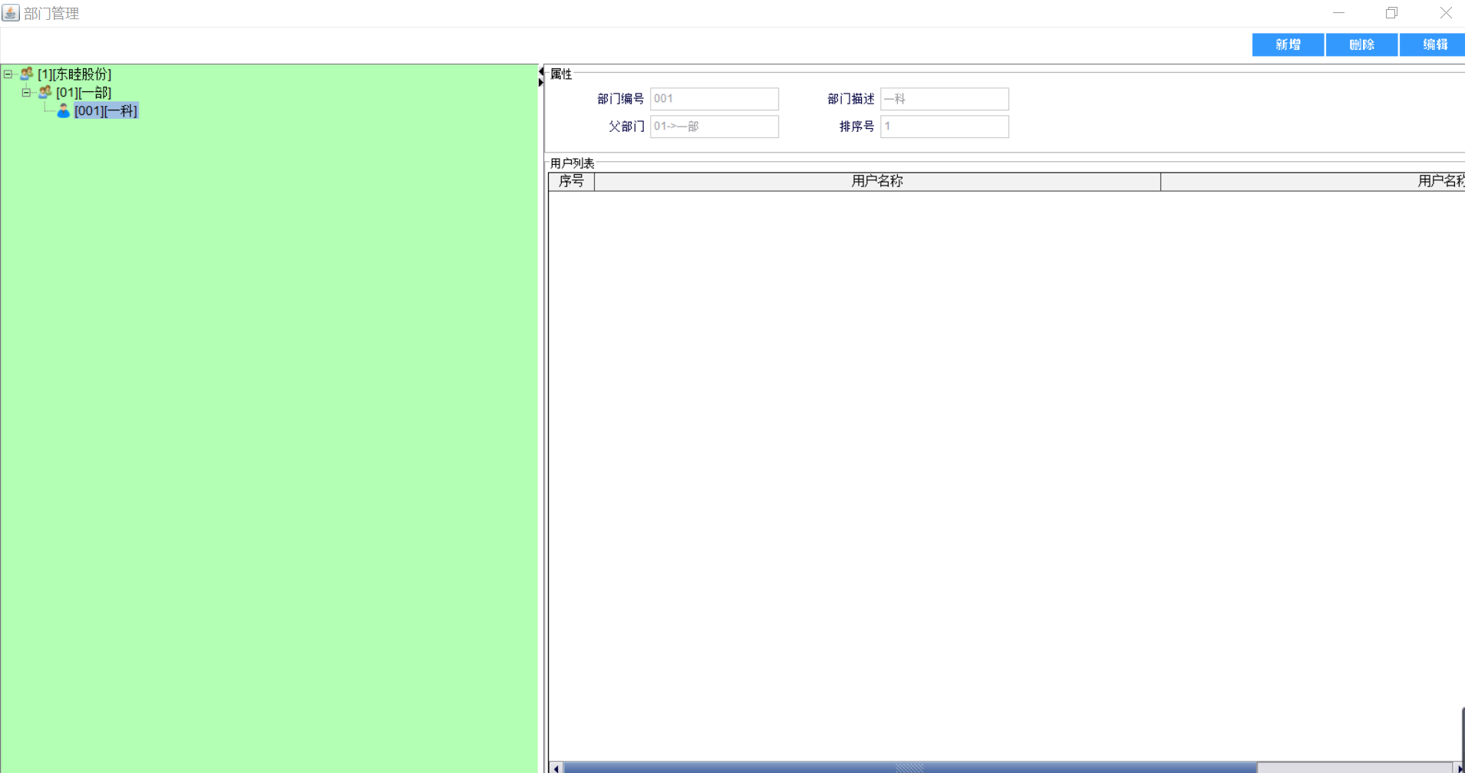

### 数据说明

|  |  |  |
| --- | --- | --- |
| **编号** | **字段** | **备注** |
|  | 部门编号 | 001 |
|  | 部门描述 | 生产部 |
|  | 父部门编号 | 01 |
|  | 顺序号 | 1 |

### 假设及限制

| **编号** | **类型** | **描述** |
| --- | --- | --- |
|  | 假设 |  |
|  | 限制 |  |

## 用户管理

### 功能流程图



### 功能用例表

|  |  |  |  |  |
| --- | --- | --- | --- | --- |
| **BPD编号** | **功能名称** | **功能描述** | **部门** | **类型** |
|  | 同步用户主数据 | MES系统与集团人力资源系统（HR）接口，获取人力资源系统中的人员信息作为MES系统有效用户的选择范围，并与人力资源系统保持同步，MES系统用户在人力资源系统状态变更（如离职、调岗）时，MES系统锁定用户。 | IT | 服务 |
|  | 用户信息维护 | MES系统支持系统用户的新增、修改，通过用户状态控制用户是否有效。  MES将记录员工的基本信息及系统属性（人员、质检人员、计划人员等）以及员工所在的班组。 | IT | UI |
|  | 用户信息查询 | 查询用户相关信息，所在部门班组等 | IT | UI |
|  | 用户状态管理 | MES系统支持通过用户状态控制用户是否有效。 | IT | UI |

### 界面样例

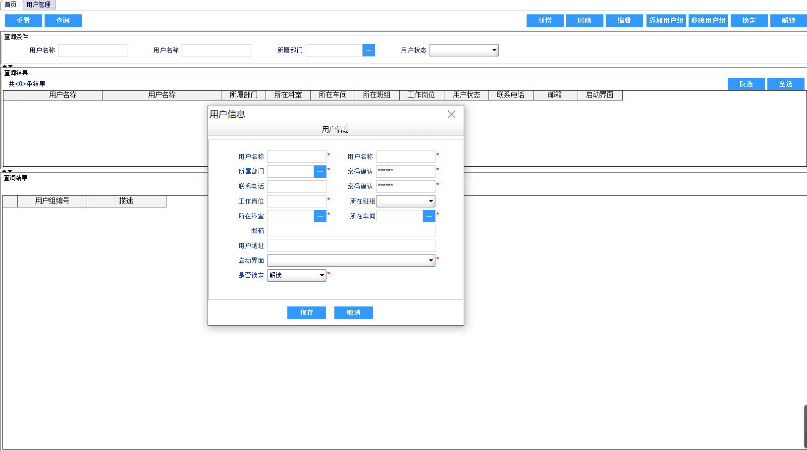

### 数据说明

|  |  |  |
| --- | --- | --- |
| **编号** | **字段** | **备注** |
|  | 用户编号 | 001 |
|  | 用户名称 | 张三 |
|  | 所属部门 | 一部 |
|  | 密码确认 | ****** |
|  | 联系电话 | 188XXXX4789 |
|  | 工作岗位 | 成形操作工 |
|  | 所在班组 | A937车床班 |
|  | 所在科室 | 一科 |
|  | 所在车间 | 烧结车间 |
|  | 邮箱 | @163.com |
|  | 用户地址 | 浙江省宁波市…… |
|  | 启动界面 |  |
|  | 是否锁定 | 解锁 |

### 假设及限制

| **编号** | **类型** | **描述** |
| --- | --- | --- |
|  | 假设 | 从HR接口同步，保证数据真实性、完整性 |
|  | 限制 | 不能修改接口字段数据 |

## 用户组管理

### 功能流程图



### 功能用例表

|  |  |  |  |  |
| --- | --- | --- | --- | --- |
| **BPD编号** | **功能名称** | **功能描述** | **部门** | **类型** |
|  | 用户组维护 | 在MES系统新增、修改、删除用户组。 | IT | UI |
|  | 用户组用户配置 | 1.支持用户组管理，将用户加入或移除用户组  2.在MES系统配置用户组权限，包括能访问的界面，操作的按钮 | IT | UI |

### 界面样例

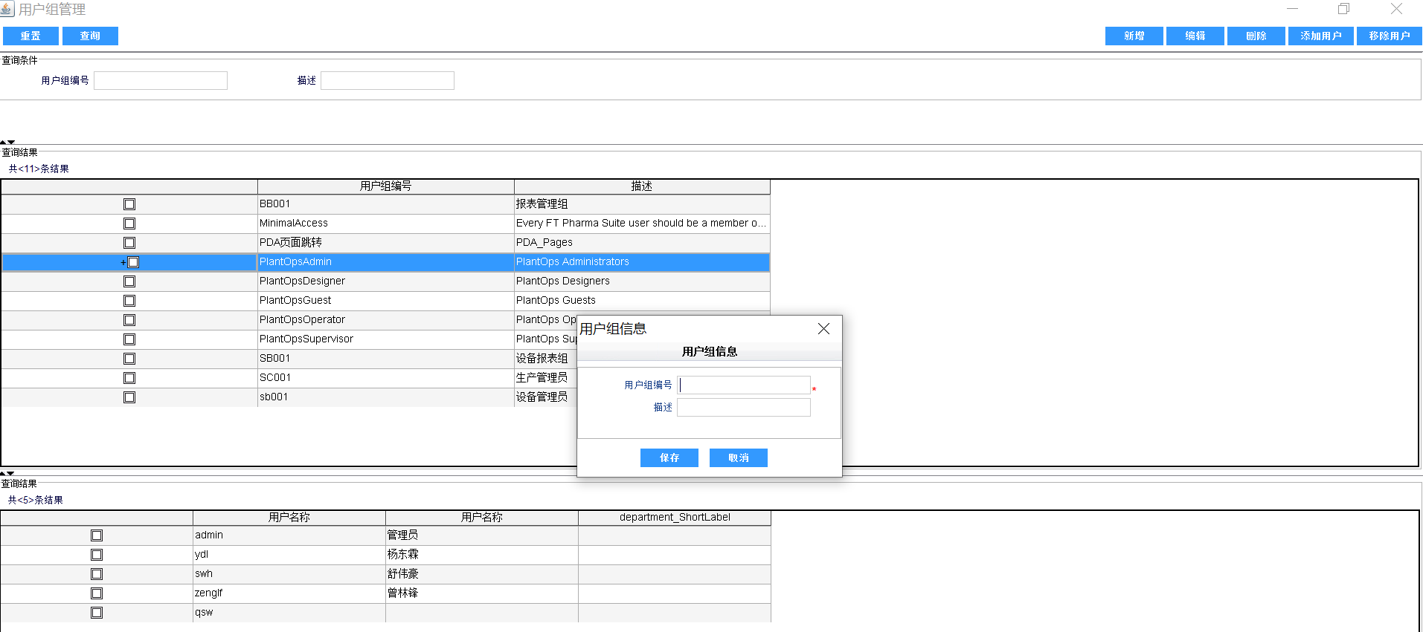

### 数据说明

|  |  |  |
| --- | --- | --- |
| **编号** | **字段** | **备注** |
|  | 用户组编号 | 0001 |
|  | 用户组名称 | 去毛刺班长 |

### 假设及限制

| **编号** | **类型** | **描述** |
| --- | --- | --- |
|  | 假设 |  |
|  | 限制 |  |

## 用户权限管理

### 功能流程图



### 功能用例表

|  |  |  |  |  |
| --- | --- | --- | --- | --- |
| **BPD编号** | **功能名称** | **功能描述** | **部门** | **类型** |
|  | 用户权限配置 | 在MES系统配置菜单、按钮权限和UI界面权限维护用户权限 | IT | UI |

### 界面样例

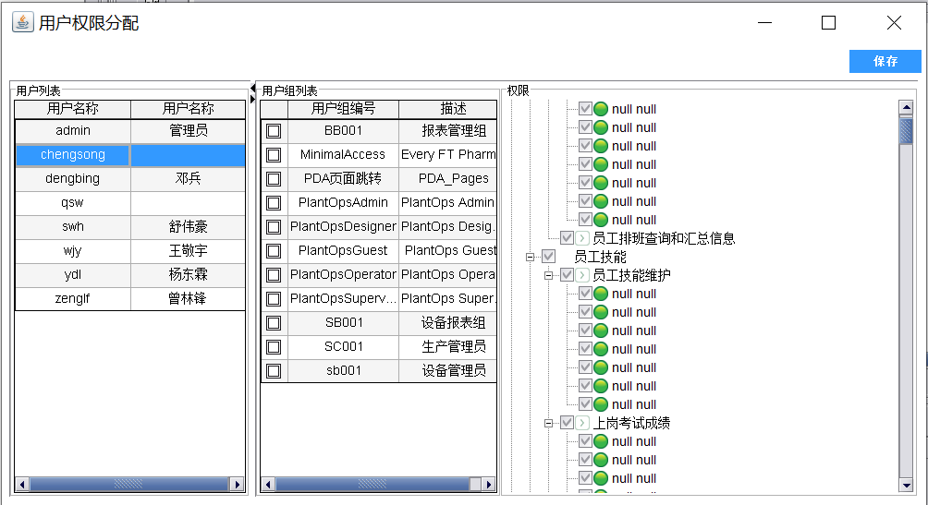

### 数据说明

|  |  |  |
| --- | --- | --- |
| **编号** | **字段** | **备注** |
|  | 权限编号 | 0001 |
|  | 权限名称 | 质量 |

### 假设及限制

| **编号** | **类型** | **描述** |
| --- | --- | --- |
|  | 假设 |  |
|  | 限制 |  |

## 用户组权限管理

### 功能流程图



### 功能用例表

|  |  |  |  |  |
| --- | --- | --- | --- | --- |
| **BPD编号** | **功能名称** | **功能描述** | **部门** | **类型** |
|  | 用户组和权限对应关系维护 | 管理员对自身可以维护的用户组配置用户组与权限的关系 | IT | UI |

### 界面样例

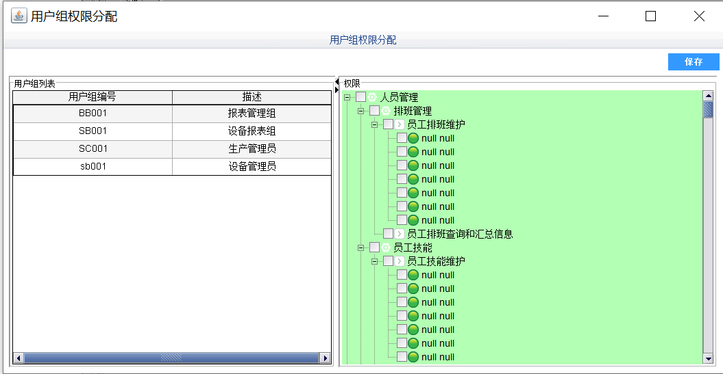

### 数据说明

|  |  |  |
| --- | --- | --- |
| **编号** | **字段** | **备注** |
|  | 用户组编号 | BB001 |
|  | 权限编号 | 01 |

### 假设及限制

| **编号** | **类型** | **描述** |
| --- | --- | --- |
|  | 假设 | 用户权限配置 |
|  | 限制 |  |

## 日志管理

### 功能流程图



### 功能用例表

|  |  |  |  |  |
| --- | --- | --- | --- | --- |
| **BPD编号** | **功能名称** | **功能描述** | **部门** | **类型** |
|  | 日志记录 | 用户登录MES系统后，记录用户在MES系统中的登录操作信息 | IT | 服务 |
|  | 日志查询 | 按用户名、登录时间等查询用户历史登录记录 | IT | UI |

### 界面样例

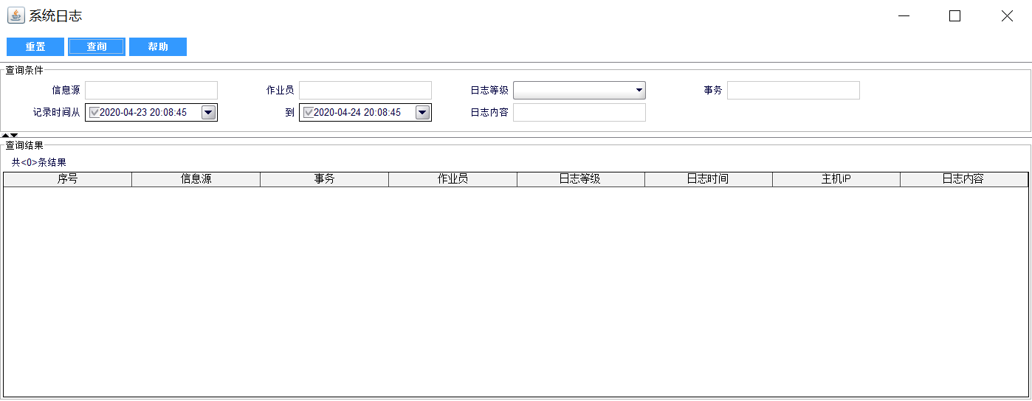

### 数据说明

|  |  |  |
| --- | --- | --- |
| **编号** | **字段** | **备注** |
|  | 日志内容 |  |
|  | 日志时间 |  |
|  | 机器名:IP |  |
|  | 等级: TRACE,DEBUG,INFO,WARN,ERROR,FATAL |  |
|  | 日志记录主体，可以是界面，功能，程序类等 |  |
|  | 记录日志的事务，如功能等 |  |

### 假设及限制

| **编号** | **类型** | **描述** |
| --- | --- | --- |
|  | 假设 |  |
|  | 限制 |  |

## 配置项维护

### 功能流程图



### 功能用例表

|  |  |  |  |  |
| --- | --- | --- | --- | --- |
| **BPD编号** | **功能名称** | **功能描述** | **部门** | **类型** |
|  | 数据字典维护 | 用户在MES系统界面中维护数据字典主数据。提供新增、修改、删除、查询功能。 | IT | UI |

### 界面样例

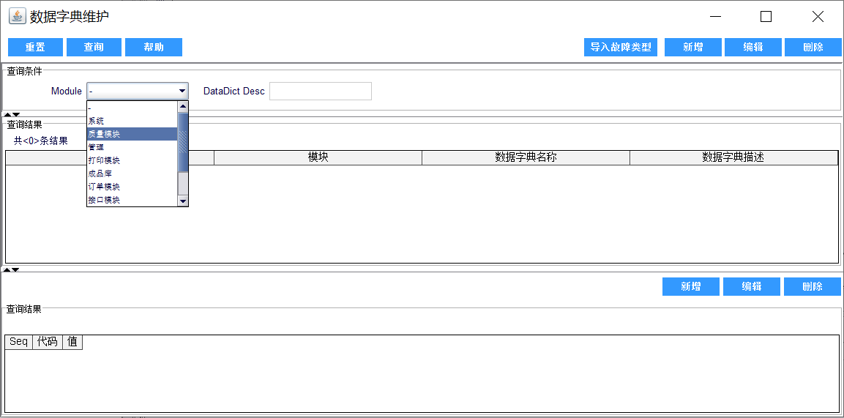

### 数据说明

|  |  |  |
| --- | --- | --- |
| **编号** | **字段** | **备注** |
|  | 字典编号 | 001 |
|  | 字典描述 | 质量巡检类型 |
|  | 业务类型 | 质量 |
|  | 代码 | QM01 |
|  | 值 | 10 |

### 假设及限制

| **编号** | **类型** | **描述** |
| --- | --- | --- |
|  | 假设 |  |
|  | 限制 |  |

## 班组维护

## 班次维护

### 功能流程图



### 功能用例表

|  |  |  |  |  |
| --- | --- | --- | --- | --- |
| **BPD编号** | **功能名称** | **功能描述** | **部门** | **类型** |
|  | 班次维护 | 用户在MES系统界面中维护班次主数据。提供新增、修改、删除、查询功能。 | IT | UI |

### 界面样例

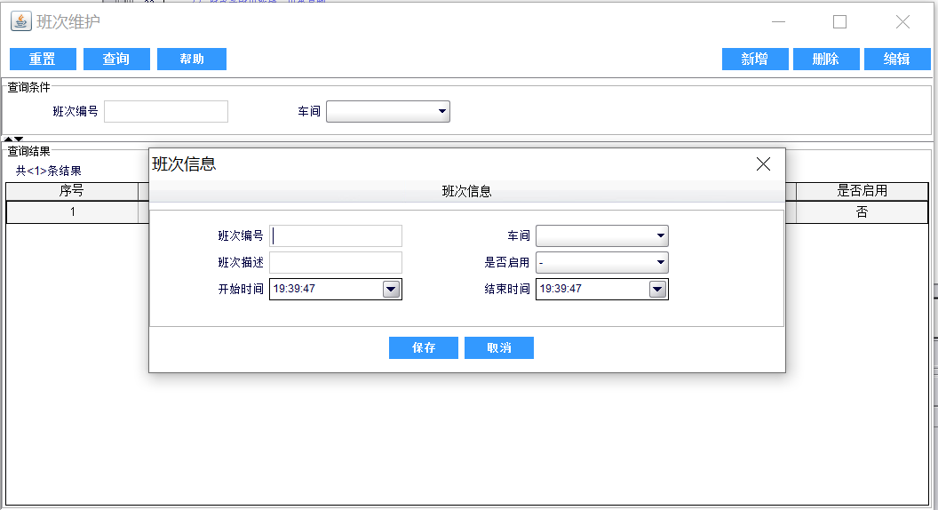

### 数据说明

|  |  |  |
| --- | --- | --- |
| **编号** | **字段** | **备注** |
|  | 班次编号 | 01 |
|  | 班次描述 | 日 |
|  | 车间 | 101 |
|  | 开始时间 | 2020-04-01 08：00 |
|  | 结束时间 | 2020-04-01 20：00 |
|  | 是否启用 | 是 |

### 假设及限制

| **编号** | **类型** | **描述** |
| --- | --- | --- |
|  | 假设 |  |
|  | 限制 |  |

## 工厂日历（二期）

# 人员管理

### 员工技能

#### 功能流程图



#### 功能用例表

|  |  |  |  |  |
| --- | --- | --- | --- | --- |
| **BPD编号** | **功能名称** | **功能描述** | **部门** | **类型** |
|  | 维护员工技能矩阵 | 维护员工技能，维护员工技能与工作中心（设备）的关联关系。 | TBD | UI |
|  | 申请上岗证 | 员工在线申请上岗证，员工可以看到申请的审批状态。 | TBD | UI |
|  | 记录申请上岗证考试成绩 | 录入员工申请上岗证考试的成绩并做记录。 |  |  |
|  | 审核上岗证 | 由相关部门人员审核员工提交的申请，审核时可以看到员工技能矩阵和考试成绩，如果审核通过，上岗证会记录到员工名下，如果不通过，返回上一步（在线申请上岗证）。 | TBD | UI |
| 1. b | 记录上岗证 | 如果审核通过，上岗证会记录到员工名下并展现在列表。 | TBD | UI |
|  | 查询员工基本信息 | 输入员工账号、姓名、技能名称可以查询员工的可操作设备、具备的上岗证、历次考试成绩信息 | TBD | UI |
|  | 同步上岗证信息到HR系统 | 通过服务把上岗证信息同步到HR系统。 | TBD | 服务 |
|  | 刷卡执行工单 | 员工在操作某台设备前需要刷卡，刷卡时系统首先校验当前员工是否已取得上岗证，如果取得上岗证再校验当前员工技能是否可以操作当前设备，如果校验通过开始执行工单，反之不能执行工单，此功能在生产执行模块实现。 | TBD | UI |

#### 界面样例

##### 维护员工技能矩阵

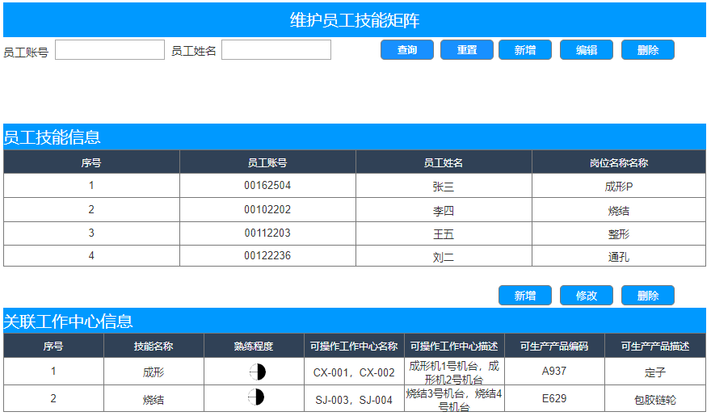

###### 数据说明

|  |  |  |
| --- | --- | --- |
| **编号** | **字段** | **备注** |
|  | 员工账号 | 001 |
|  | 员工姓名 | 张三 |
|  | 岗位名称 | 成形操作工 |
|  | 工厂 | 东睦股份 |
|  | 车间 | 烧结车间 |
|  | 可操作工作中心名称 | CX-001，CX-002 |
|  | 可操作工作中心描述 | 成形机1号机台，成形机2号机台 |
|  | 熟练度 |  |
|  | 产品编码 | A937 |
|  | 产品描述 | 定子 |

##### 申请上岗证

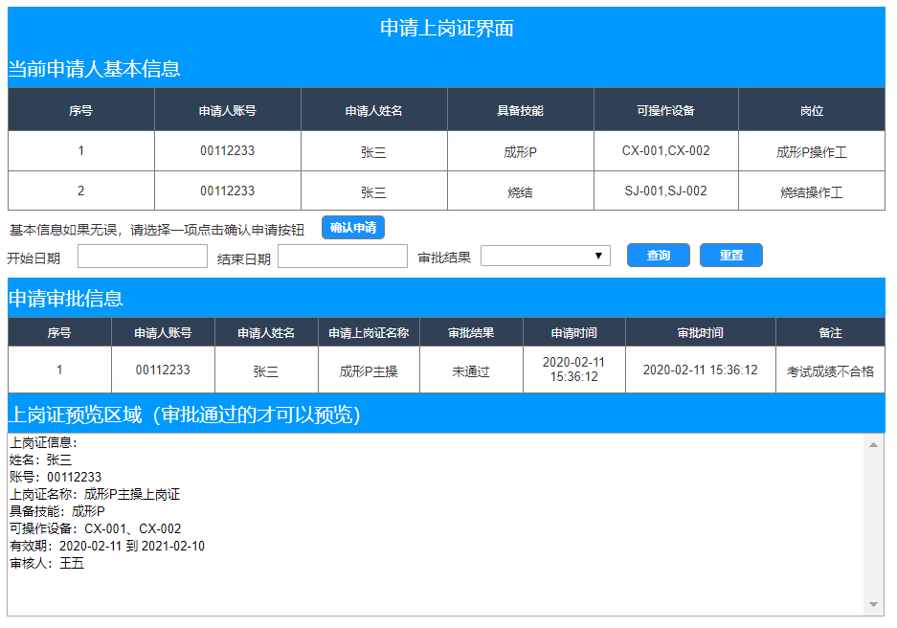

###### 数据说明

|  |  |  |
| --- | --- | --- |
| **编号** | **字段** | **备注** |
|  | 审批结果 | 已通过 |
|  | 员工账号 | 001 |
|  | 员工姓名 | 张三 |
|  | 申请上岗证名称 | 成形操作工上岗证 |
|  | 申请时间 | 2020-04-20 10：25：00 |
|  | 审批时间 | 2020-04-21 10：25：00 |
|  | 备注 | 考试成绩不合格 |
|  | 技能名称 | 成形 |
|  | 岗位名称 | 成形操作工 |
|  | 审核人 | 王五 |
|  | 可操作设备名称 | CX-001，CX-002 |
|  | 可操作设备描述 | 成形机1号机台，成形机2号机台 |
|  | 工厂 | 东睦股份 |
|  | 车间 | 烧结车间 |
|  | 产品编码 | A937 | A937 |
|  | 产品描述 | 定子 | 定子 |

##### 记录申请上岗证考试成绩

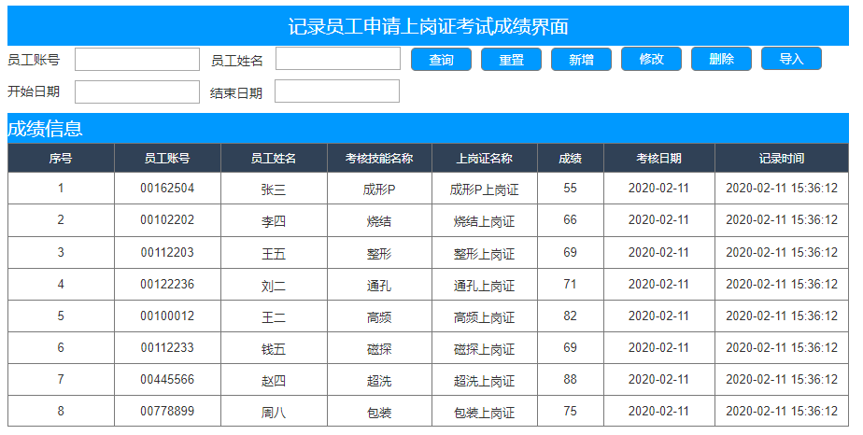

###### 数据说明

|  |  |  |
| --- | --- | --- |
| **编号** | **字段** | **备注** |
|  | 技能名称 | 成形 |
|  | 员工账号 | 001 |
|  | 员工姓名 | 张三 |
|  | 上岗证名称 | 成形操作工上岗证 |
|  | 成绩 | 66 |
|  | 考核日期 | 2020-04-12 |
|  | 记录日期 | 2020-04-12 |
|  | 岗位名称 | 成形操作工 |
|  | 工厂 | 东睦股份 |
|  | 车间 | 烧结车间 |

##### 审核上岗证界面

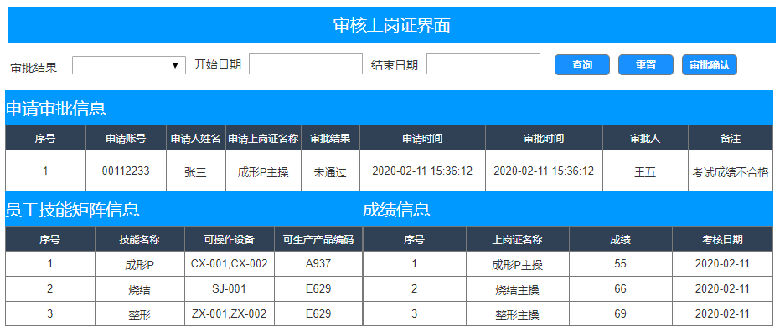

##### 查询员工基本信息

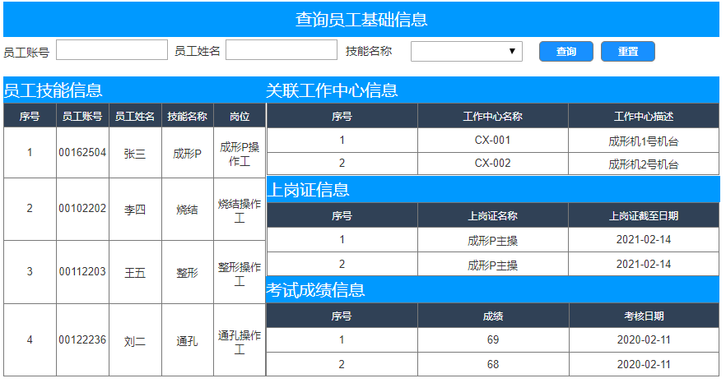

#### 假设及限制

| **编号** | **类型** | **描述** |
| --- | --- | --- |
|  | 假设 | 保证数据真实性、完整性 |
|  | 限制 |  |

### 员工绩效

#### 功能流程图



#### 界面样例

##### 查询员工工作时长或件数

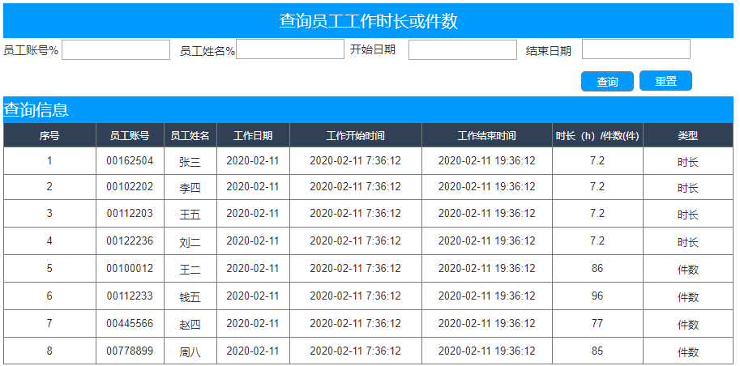

###### 数据说明

|  |  |  |
| --- | --- | --- |
| **编号** | **字段** | **备注** |
|  | 员工账号 | 001 |
|  | 员工姓名 | 张三 |
|  | 工作日期 | 2020-04-15 |
|  | 开始时间 | 2020-04-15 08：00：00 |
|  | 结束时间 | 2020-04-15 20：00：00 |
|  | 时长/件数 | 200 |
|  | 类型 | 计件 |
|  | 单位 | 个 |
|  | 是否已计算 | 否 |
|  | 工厂 | 东睦股份 |
|  | 车间 | 烧结车间 |

##### 维护工时单价和计件单价

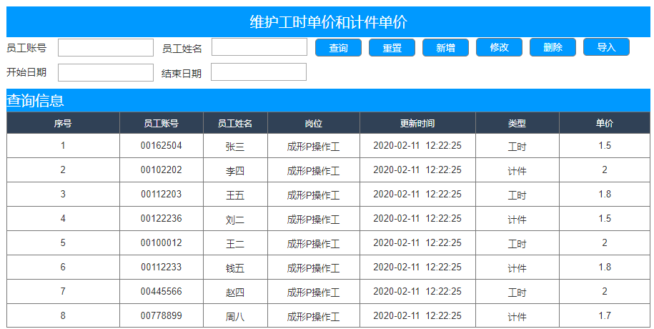

###### 数据说明

|  |  |  |
| --- | --- | --- |
| **编号** | **字段** | **备注** |
|  | 员工账号 | 001 |
|  | 员工姓名 | 张三 |
|  | 时长/件数单价 | 1.5 |
|  | 类型 | 计件 |
|  | 单位 | 元 |
|  | 岗位 | 成形 |
|  | 工厂 | 东睦股份 |
|  | 车间 | 烧结车间 |

##### 维护员工排班明细

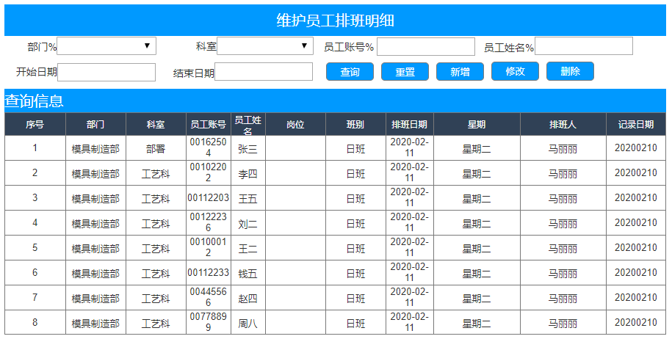

###### 数据说明

|  |  |  |
| --- | --- | --- |
| **编号** | **字段** | **备注** |
|  | 部门 | 二部 |
|  | 科室 | 一科 |
|  | 员工账号 | 001 |
|  | 员工姓名 | 张三 |
|  | 岗位 | 烧结操作工 |
|  | 班别 | 白班 |
|  | 排班日期 | 2020-02-25 |
|  | 星期 | 四 |
|  | 排班人 | 美美 |
|  | 记录日期 | 2020-02-25 |
|  | 拼音码 | Zs |
|  | 工厂 | 东睦股份 |
|  | 车间 | 烧结车间 |

##### 查询排班明细和汇总信息

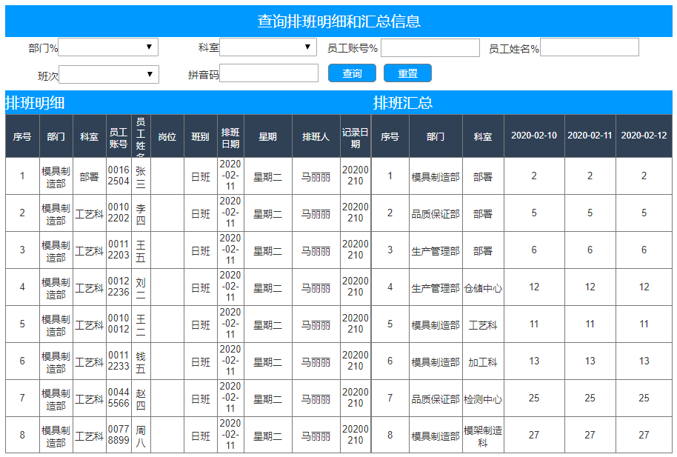

#### 功能用例表

|  |  |  |  |  |
| --- | --- | --- | --- | --- |
| **BPD编号** | **功能名称** | **功能描述** | **部门** | **类型** |
|  | 维护员工排班 | 维护员工排班明细。 | TBD | UI |
|  | 查询员工排班明细、排班汇总 | 通过输入部门、科室、工号、姓名、拼音码、班次来查询排班明细和排班汇总信息。 | TBD | UI |
|  | 从RFID读取员工工作时长或件数 | 员工上班时刷卡，系统读取RFID芯片获取员工信息（开始时间）；员工下班时刷卡系统读取RFID芯片获取员工信息（开始时间、报工数）。 | TBD | UI |
|  | 查询员工工作时长或件数 | 通过员工账号、姓名查询员工工作时长或件数。 | TBD | UI |
|  | 维护工时单价和计件单价 | 把工时单价和计件单价维护到系统（可录入可导入，导入模板需统一），系统进行记录。 | TBD | UI |
|  | 计算计时工资和计件工资 | 通过服务计算计时工资和计件工资并保存到中间表 | TBD | 服务 |
|  | 同步计时工资和计件工资到HR | 通过服务定时把员工的计时工资和计件工资同步到HR系统 | TBD | 服务 |

#### 假设及限制

| **编号** | **类型** | **描述** |
| --- | --- | --- |
|  | 假设 | 保证数据真实性、完整性 |
|  | 限制 | 不能修改接口字段数据 |

### 岗位员工培训

#### 功能流程图



#### 界面样例

##### 维护员工培训计划

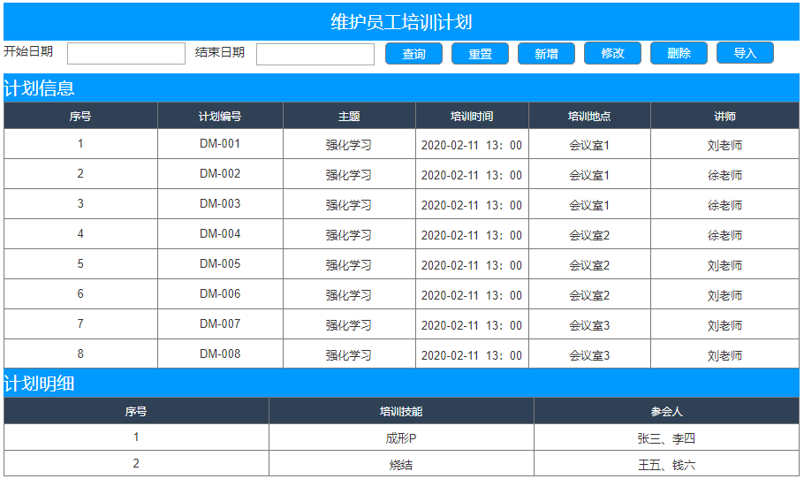

###### 数据说明

|  |  |  |
| --- | --- | --- |
| **编号** | **字段** | **备注** |
|  | 培训编号（年份） | 2020 |
|  | 培训类型 | 通用类、管理类 |
|  | 工厂 | 东睦股份 |
|  | 车间 | 烧结车间 |
|  | 备注 |  |
|  | 记录日期 | 2020-02-25 |
|  | 拼音码 | Zs |
|  | 工厂 | 东睦股份 |
|  | 车间 | 烧结车间 |
|  | 培训编号（年份） |  |
|  | 授课对象 |  |
|  | 最后更新人 |  |
|  | 最后更新人描述 |  |
|  | 培训类型 |  |
|  | 备注 |  |
|  | 培训时间 |  |

##### 维护员工培训履历

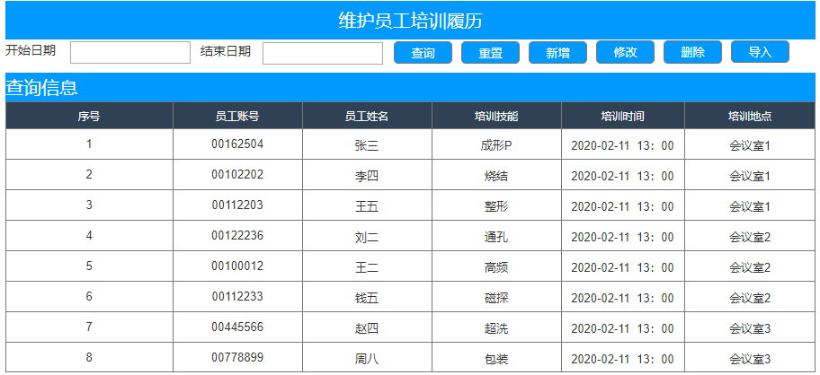

###### 数据说明

|  |  |  |
| --- | --- | --- |
| **编号** | **字段** | **备注** |
|  | 部门 | 二部 |
|  | 科室 | 一科 |
|  | 员工账号 | 001 |
|  | 员工姓名 | 张三 |
|  | 岗位 | 烧结操作工 |
|  | 班别 | 白班 |
|  | 排班日期 | 2020-02-25 |
|  | 星期 | 四 |
|  | 排班人 | 美美 |
|  | 记录日期 | 2020-02-25 |
|  | 拼音码 | Zs |
|  | 工厂 | 东睦股份 |
|  | 车间 | 烧结车间 |

##### 记录员工培训考试成绩

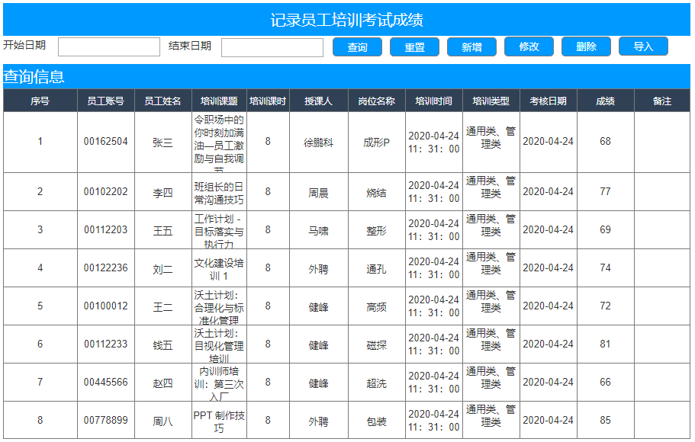

###### 数据说明

|  |  |  |
| --- | --- | --- |
| **编号** | **字段** | **备注** |
|  | 员工账号 | 001 |
|  | 员工姓名 | 张三 |
|  | 工厂 | 东睦股份 |
|  | 车间 | 烧结车间 |
|  | 岗位名称 | 烧结操作工 |
|  | 培训日期 | 2020-02-25 |
|  | 培训课题 | 令职场中的你时刻加满油—员工激励与自我调节 |
|  | 培训课时 | 1.5 |
|  | 授课人 | 周晨 |
|  | 备注 |  |
|  | 培训类型 | 通用类、管理类 |
|  | 考核日期 | 2020-02-25 |
|  | 成绩 | 69 |

#### 功能用例表

|  |  |  |  |  |
| --- | --- | --- | --- | --- |
| **BPD编号** | **功能名称** | **功能描述** | **部门** | **类型** |
|  | 维护员工培训计划 | 把员工培训计划维护到系统（可录入可导入，导入模板需统一），系统进行记录。 | TBD | UI |
|  | 记录员工培训履历 | 把员工培训履历维护到系统（可录入可导入，导入模板需统一），系统进行记录。 | TBD | UI |
|  | 记录员工培训考试成绩 | 把员工培训后的考试成绩维护到系统（可录入可导入，导入模板需统一），系统进行记录。 | TBD | UI |
|  | 同步培训记录到HR | 通过服务定时把培训记录同步到HR系统 | TBD | 服务 |

#### 假设及限制

| **编号** | **类型** | **描述** |
| --- | --- | --- |
|  | 假设 | 保证数据真实性、完整性 |
|  | 限制 | 不能修改接口字段数据 |

### 排班管理

### 人员假期管理

# 工艺管理

## 工厂建模维护

### 功能流程图

‑1 工艺模型示意图



### 功能用例表

|  |  |  |  |  |
| --- | --- | --- | --- | --- |
| **BPD编号** | **功能名称** | **功能描述** | **部门** | **类型** |
|  | 工厂维护 | 用户在MES系统界面中维护车间主数据。提供新增、修改、删除、查询功能。 | IT | UI |
|  | 车间维护 | 用户在MES系统界面中维护车间主数据。提供新增、修改、删除、查询功能。 | IT | UI |
|  | 产线维护 | 用户在MES系统界面中维护产线主数据。提供新增、修改、删除、查询功能。 | IT | UI |
|  | 工作中心维护 | 用户在MES系统界面中维护工作中心主数据。提供新增、修改、删除、查询功能。指定工作中心下关联的设备。 | IT | UI |

### 界面样例

#### 工厂维护

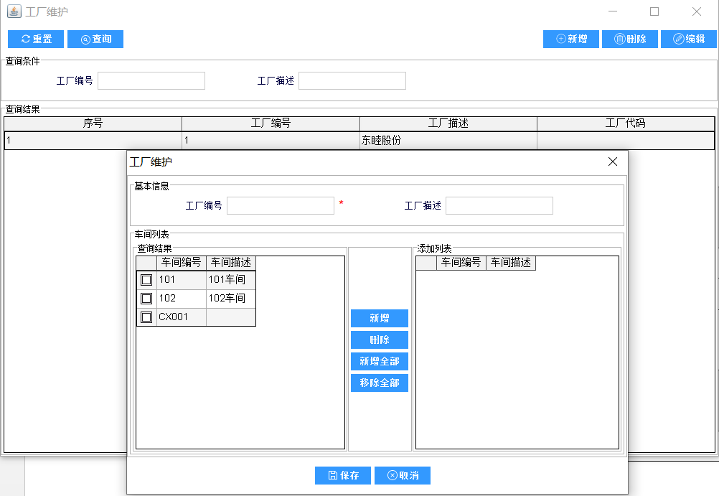

#### 车间维护

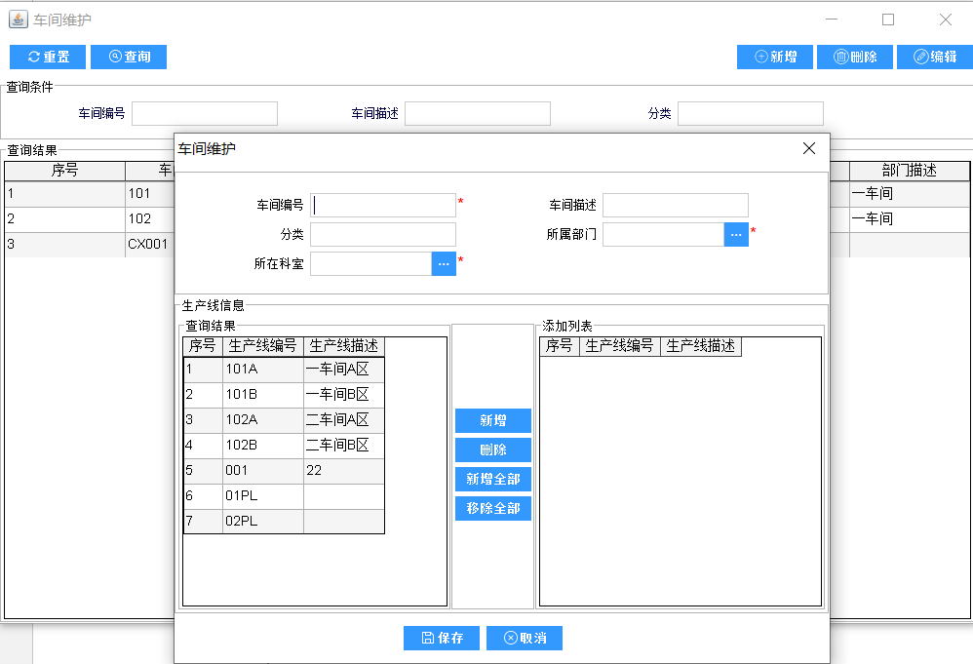

#### 生产线维护

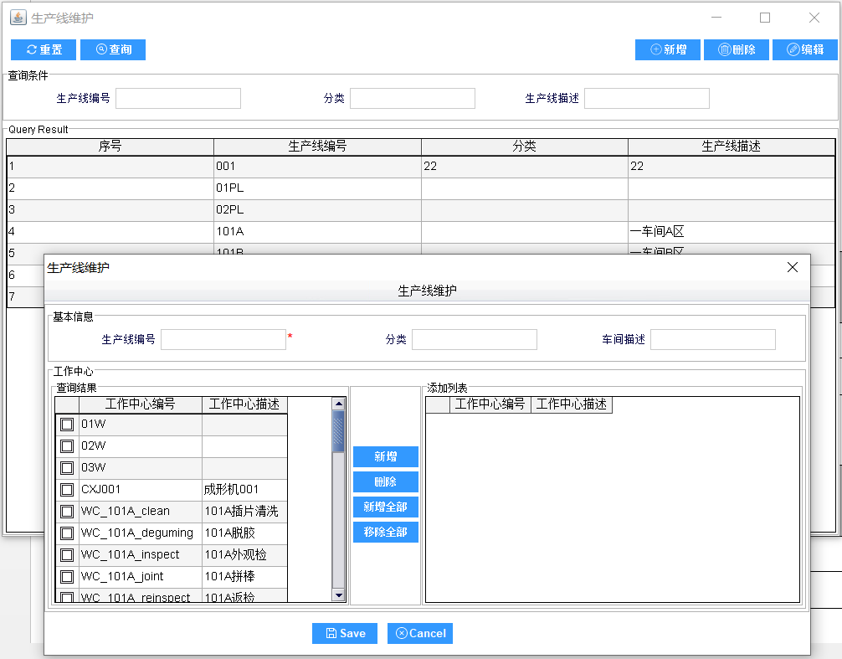

#### 工作中心维护

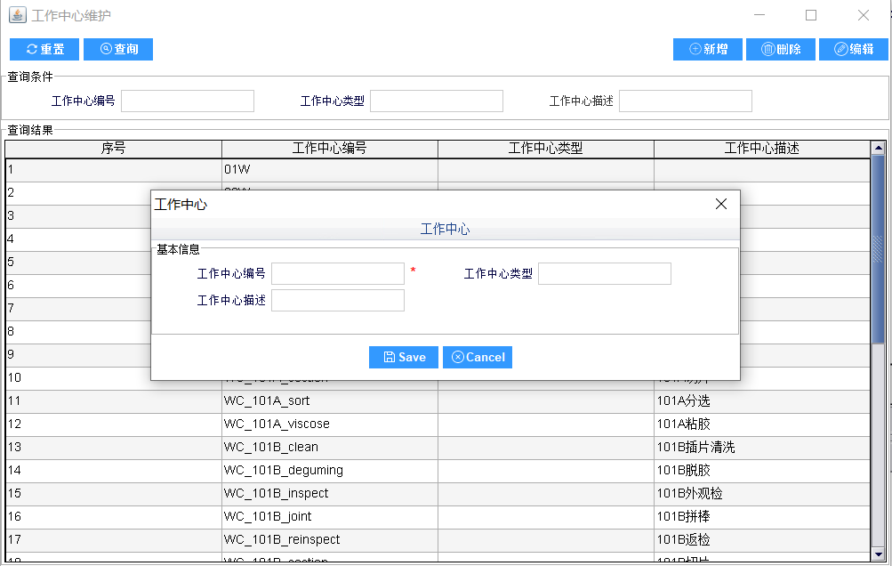

### 数据说明

|  |  |  |
| --- | --- | --- |
| **编号** | **字段** | **备注** |
|  | 工厂编码 | 1 |
|  | 工厂名称 | 宁波本部 |

|  |  |  |
| --- | --- | --- |
| **编号** | **字段** | **备注** |
|  | 车间编码 | ZZYBYK |
|  | 车间名称 | 一部一科成形车间 |

|  |  |  |
| --- | --- | --- |
| **编号** | **字段** | **备注** |
|  | 生产线编码 | ZZYBYK |
|  | 生产线名称 | 一部一科成形 |

|  |  |  |
| --- | --- | --- |
| **编号** | **字段** | **备注** |
|  | 工作中心编码 | G250CNC |
|  | 工作中心名称 | Dorst 250CNC成形压机 |

### 假设及限制

| **编号** | **类型** | **描述** |
| --- | --- | --- |
|  | 假设 | 工厂建模功能是在 MES 系统开发前在 FTPC 平台上设定好的，原则上不允许修改， MES 系统不提供用户界面对工厂模型进行调整，但是，在工厂模型发生变更或增加的时候，可以通过对 MES 系统后台静态对象的维护进行配置变更。工厂模型的变更必须经过严格的测试。 |
|  | 限制 |  |

## 物料主数据维护

### 功能流程图



### 功能用例表

|  |  |  |  |  |
| --- | --- | --- | --- | --- |
| **BPD编号** | **功能名称** | **功能描述** | **部门** | **类型** |
|  | 同步物料主数据 | 用户在IMS中新增或修改物料主数据时，通过数据库中间表接口将数据同步给MES。 | IT | 服务 |
|  | 维护物料主数据 | 用户在MES系统界面中维护物料主数据，还要维护一些MES系统需要的属性。 | 生产 | UI |
|  | 物料主数据手动导入 | 用户在MES系统物料主数据导入界面通过Excel手工导入物料主数据。 | 生产 | UI |

### 数据说明

|  |  |  |
| --- | --- | --- |
| **编号** | **字段** | **备注** |
|  | 物料编码 | A937 |
|  | 物料名称 | 定子 |
|  | 物料类型 | A07 |
|  | 版本 | 1.0 |
|  | ERP 物料编码 | 20102-0234 |
|  | 用户图号 | GN229871-1770-5-R |
|  | 粉号 | F2215 |
|  | 成形单重 |  |
|  | 成品单重 |  |
|  | 模具号 |  |
|  | 中文工艺 |  |
|  | 工艺 |  |
|  | 成形机1 |  |
|  | 成形机2 |  |
|  | 成形机3 |  |
|  | 整形机1 |  |
|  | 烧结设备 |  |
|  | 主管 |  |
|  | 用户 |  |
|  | 客户编码 |  |
|  | 最大日产 |  |
|  | 销售员 |  |
|  | 更新日期 |  |
|  | Price |  |
|  | History |  |
|  | 入库 |  |
|  | 状态 |  |
|  | 周期 |  |
|  | 生产地址编号 |  |
|  | 最小产品周期 |  |
|  | 正常产品周期 |  |
|  | 专线工厂 |  |
|  | 代码工艺 |  |
|  | 更改者 |  |
|  | 类型 |  |
|  | 版本 |  |
|  | 生产公司 |  |
|  | 备注 |  |
|  | 质量工程师 |  |
|  | 客户图号 |  |

### 假设及限制

| **编号** | **类型** | **描述** |
| --- | --- | --- |
|  | 假设 | 从IMS接口同步，保证数据真实性、完整性 |
|  | 限制 | 不能修改接口字段数据 |

## BOM维护

### 功能流程图



### 功能用例表

|  |  |  |  |  |
| --- | --- | --- | --- | --- |
| **BPD编号** | **功能名称** | **功能描述** | **部门** | **类型** |
|  | BOM维护 | 用户在MES系统界面中维护BOM主数据。提供新增、修改、删除、查询功能。 | IT | UI |
|  | BOM主数据同步 | 用户在IMS中新增或修改BOM主数据时，通过接口将数据同步给MES。 | IT | 服务 |

### 界面样例

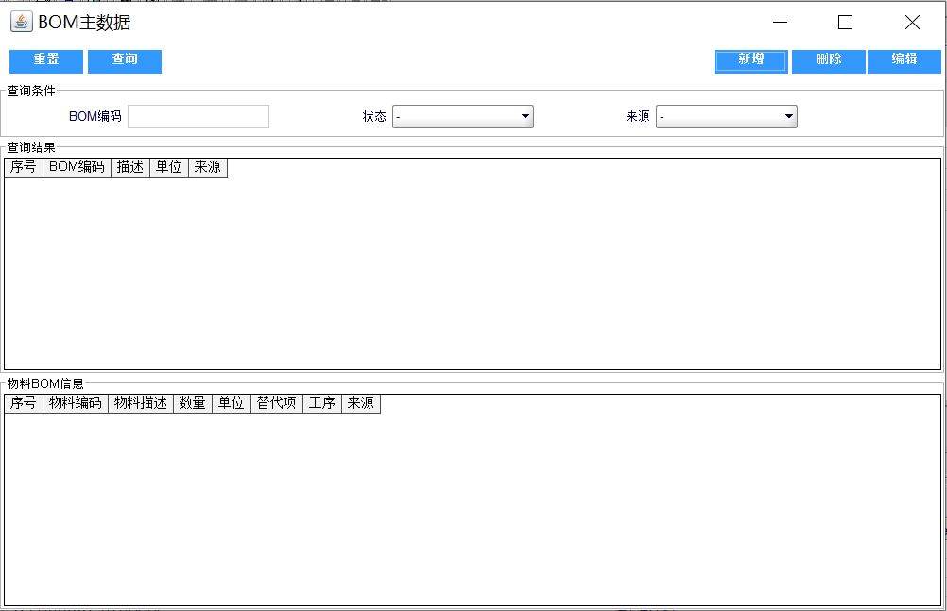

### 数据说明

|  |  |  |
| --- | --- | --- |
| **编号** | **字段** | **备注** |
|  |  |  |
|  |  |  |
|  |  |  |
|  |  |  |
|  |  |  |

### 假设及限制

| **编号** | **类型** | **描述** |
| --- | --- | --- |
|  | 假设 | BOM从IMS同步，在MES调整，调整后不会同步到IMS |
|  | 限制 |  |

## 工艺路线维护

### 功能流程图



### 功能用例表

|  |  |  |  |  |
| --- | --- | --- | --- | --- |
| **BPD编号** | **功能名称** | **功能描述** | **部门** | **类型** |
|  | 同步工艺路线主数据 | IMS系统通过接口定时同步工艺路线数据到MES | IT | 服务 |
|  | 工艺路线维护 | 用户在MES系统界面中维护工艺路线，在PD中维护的 | 工艺管理部 | UI |

### 数据说明

|  |  |  |
| --- | --- | --- |
| **编号** | **字段** | **备注** |
|  | 工艺路线编码 | A937 |
|  | 工艺路线名称 | A937 |

### 假设及限制

| **编号** | **类型** | **描述** |
| --- | --- | --- |
|  | 假设 |  |
|  | 限制 |  |

## 工序维护

### 功能流程图



### 功能用例表

|  |  |  |  |  |
| --- | --- | --- | --- | --- |
| **BPD编号** | **功能名称** | **功能描述** | **部门** | **类型** |
|  | 工序维护 | 用户在MES系统界面中维护工序，在PD中维护的 | 工艺管理部 | UI |

### 数据说明

|  |  |  |
| --- | --- | --- |
| **编号** | **字段** | **备注** |
|  | 计算机码 | 001 |
|  | 中文代号 | 干刷 |
|  | 默认加工车间 |  |
|  | 英文码 | P |
|  | 工艺标记 | YES |
|  | 报工点标记 | NO |
|  | 默认设备类 |  |

### 假设及限制

| **编号** | **类型** | **描述** |
| --- | --- | --- |
|  | 假设 |  |
|  | 限制 |  |

## 生产地维护

### 功能流程图



### 功能用例表

|  |  |  |  |  |
| --- | --- | --- | --- | --- |
| **BPD编号** | **功能名称** | **功能描述** | **部门** | **类型** |
|  | 生产地维护 | 用户在MES系统界面中维护生产地主数据，在PD中维护的 | 工艺管理部 | UI |

### 数据说明

|  |  |  |
| --- | --- | --- |
| **编号** | **字段** | **备注** |
|  | 客户简称 |  |
|  | 生产地 | 东睦股份 |
|  | 保留生产 |  |
|  | 最后计划期 |  |
|  | 产品型号 | A937 |
|  | 客户编码 |  |

### 假设及限制

| **编号** | **类型** | **描述** |
| --- | --- | --- |
|  | 假设 |  |
|  | 限制 |  |

## 业务信息维护

### 功能流程图



### 功能用例表

|  |  |  |  |  |
| --- | --- | --- | --- | --- |
| **BPD编号** | **功能名称** | **功能描述** | **部门** | **类型** |
|  | 同步业务信息主数据 | IMS系统通过接口定时同步业务信息数据到MES | IT | 服务 |
|  | 业务信息维护 | 用户在MES系统界面中维护业务信息主数据，在PD中维护的 | 工艺管理部 | UI |

### 数据说明

|  |  |  |
| --- | --- | --- |
| **编号** | **字段** | **备注** |
|  | 客户编码 |  |
|  | ERP客户编码 |  |
|  | 客户简称 |  |
|  | 客户全称 |  |
|  | 应用部件 |  |
|  | 应用主机 |  |
|  | 业务员 |  |

### 假设及限制

| **编号** | **类型** | **描述** |
| --- | --- | --- |
|  | 假设 |  |
|  | 限制 |  |

## 工艺指导文件维护

### 功能流程图



### 功能用例表

|  |  |  |  |  |
| --- | --- | --- | --- | --- |
| **BPD编号** | **功能名称** | **功能描述** | **部门** | **类型** |
|  | 同步工艺指导文件主数据 | IMS系统通过接口定时同步工艺指导文件数据到MES | IT | 服务 |
|  | 工艺指导文件维护 | 用户在MES系统界面中维护工艺指导文件，在PD中维护的 | 工艺管理部 | UI |

### 数据说明

|  |  |  |
| --- | --- | --- |
| **编号** | **字段** | **备注** |
|  |  |  |
|  |  |  |

### 假设及限制

| **编号** | **类型** | **描述** |
| --- | --- | --- |
|  | 假设 |  |
|  | 限制 |  |

## 计划卡维护

### 功能流程图



### 功能用例表

|  |  |  |  |  |
| --- | --- | --- | --- | --- |
| **BPD编号** | **功能名称** | **功能描述** | **部门** | **类型** |
|  | 同步计划卡主数据 | IMS系统通过接口定时同步计划卡数据到MES | IT | 服务 |
|  | 计划卡维护 | 用户在MES系统界面中维护计划卡，在PD中维护的 | 工艺管理部 | UI |

### 数据说明

|  |  |  |
| --- | --- | --- |
| **编号** | **字段** | **备注** |
|  | 单号 |  |
|  | 库存下限 |  |
|  | 库存上限 |  |
|  | 订货周期 |  |
|  | 生产周期 |  |
|  | 计划决策 |  |
|  | 再定量 |  |
|  | 批号管理 |  |
|  | 修改日期 |  |

### 假设及限制

| **编号** | **类型** | **描述** |
| --- | --- | --- |
|  | 假设 |  |
|  | 限制 |  |

## 产品周期维护（二期功能）

### 功能流程图



### 功能用例表

|  |  |  |  |  |
| --- | --- | --- | --- | --- |
| **BPD编号** | **功能名称** | **功能描述** | **部门** | **类型** |
|  | 同步产品周期主数据 | IMS系统通过接口定时同步产品周期数据到MES | IT | 服务 |
|  | 产品周期维护 | 用户在MES系统界面中维护产品周期，在PD中维护的 | 工艺管理部 | UI |

### 数据说明

|  |  |  |
| --- | --- | --- |
| **编号** | **字段** | **备注** |
|  | 通知日期 |  |
|  | 周节点名 |  |
|  | 实施日期 |  |
|  | 信息来源 |  |
|  | 产品型号 |  |

### 假设及限制

| **编号** | **类型** | **描述** |
| --- | --- | --- |
|  | 假设 |  |
|  | 限制 |  |

## 工序能力维护

### 功能流程图



### 功能用例表

|  |  |  |  |  |
| --- | --- | --- | --- | --- |
| **BPD编号** | **功能名称** | **功能描述** | **部门** | **类型** |
|  | 同步工序能力主数据 | IMS系统通过接口定时同步工序能力数据到MES | IT | 服务 |
|  | 工序能力维护 | 用户在MES系统界面中维护工序能力，在PD中维护的 | 工艺管理部 | UI |

### 数据说明

|  |  |  |
| --- | --- | --- |
| **编号** | **字段** | **备注** |
|  | 工艺编码 |  |
|  | 工艺描述 |  |
|  | 车间 |  |
|  | 专线编码 |  |
|  | 设备代码 |  |
|  | 设备代号 |  |
|  | 工作时长 |  |
|  | 单机PC |  |
|  | 规划日产 |  |
|  | 设备计算 |  |
|  | 实际设备 |  |
|  | 配置日产 |  |
|  | 备注 |  |

### 假设及限制

| **编号** | **类型** | **描述** |
| --- | --- | --- |
|  | 假设 |  |
|  | 限制 |  |

## 工艺卡查看

### 界面样例

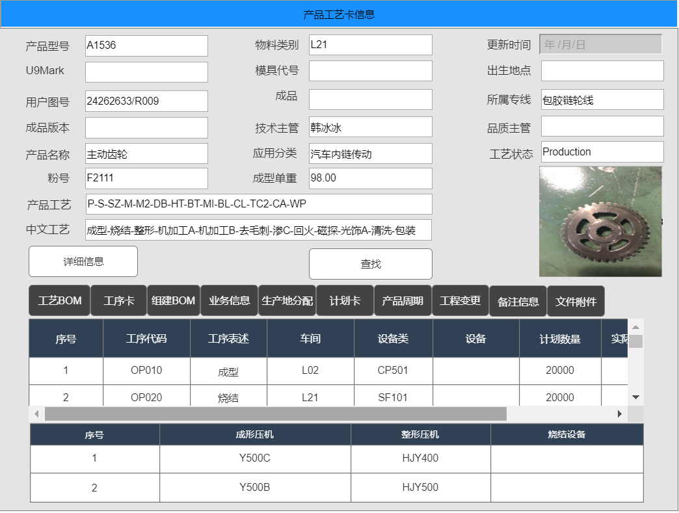

### 功能用例表

|  |  |  |  |  |
| --- | --- | --- | --- | --- |
| **BPD编号** | **功能名称** | **功能描述** | **部门** | **类型** |
|  | 产品信息查询 | 查询产品得基本信息 | 生产管理部 | UI |
|  | 工艺BOM信息查询 | 查询工艺BOM信息 | 生产管理部 | UI |
|  | 工序卡信息查询 | 查询工艺卡信息 | 生产管理部 | UI |
|  | 组建BOM查询 | 查询组建BOM信息 | 生产管理部 | UI |
|  | 业务信息查询 | 查询业务信息 | 生产管理部 | UI |
|  | 生产地分配查询 | 查询生产地分配信息 | 生产管理部 | UI |
|  | 计划卡查询 | 查询计划卡信息 | 生产管理部 | UI |
|  | 产品周期查询 | 查询产品周期信息 | 生产管理部 | UI |
|  | 工程变更查询 | 查询工程变更信息 | 生产管理部 | UI |
|  | 备注信息查询 | 查询备注信息 | 生产管理部 | UI |
|  | 文件附件查询 | 查询文件附件信息 | 生产管理部 | UI |

### 数据说明

|  |  |  |
| --- | --- | --- |
| **编号** | **字段** | **备注** |
|  |  |  |
|  |  |  |

### 假设及限制

| **编号** | **类型** | **描述** |
| --- | --- | --- |
|  | 假设 |  |
|  | 限制 |  |

## 包装工艺

### 功能流程图

N/A

### 功能用例表

|  |  |  |  |  |
| --- | --- | --- | --- | --- |
| **BPD编号** | **功能名称** | **功能描述** | **部门** | **类型** |
|  | 包装工艺主数据维护 | 管理员可以在MES系统客户端上对包装工艺进行维护，具备增加、修改、删除、查询等操作功能。 | IT | UI |

### 界面样例

#### 包装工艺主界面

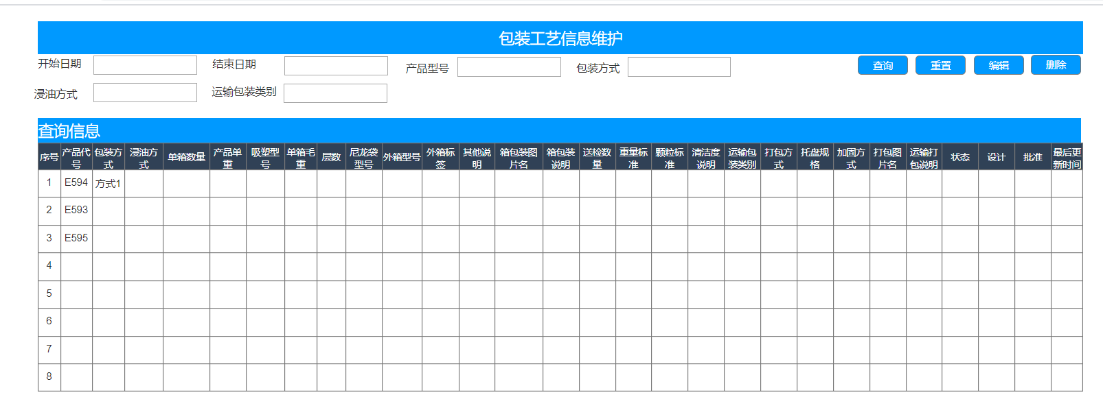

#### 包装工艺新增和编辑

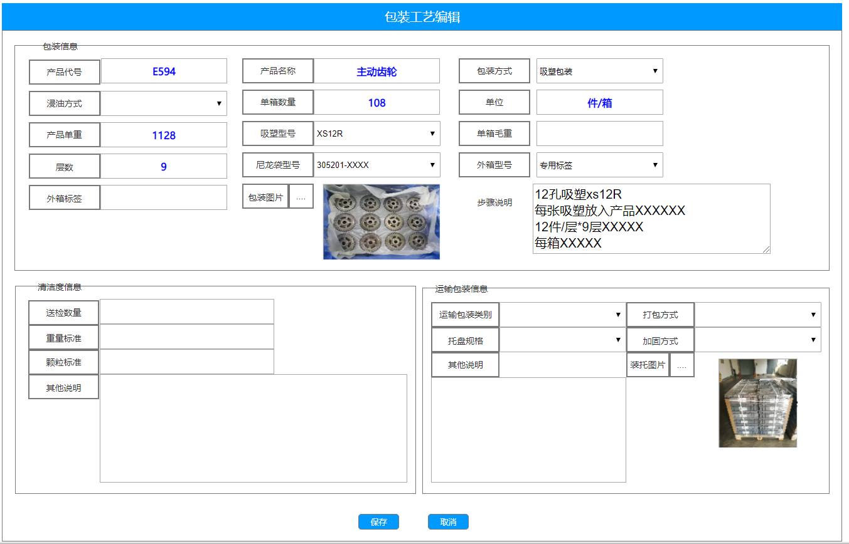

### 数据说明

|  |  |  |
| --- | --- | --- |
| **编号** | **字段** | **备注** |
|  |  |  |
|  |  |  |

### 假设及限制

| **编号** | **类型** | **描述** |
| --- | --- | --- |
|  | 假设 |  |
|  | 限制 |  |

## 文档上传

### 功能流程图

N/A

### 功能用例表

|  |  |  |  |  |
| --- | --- | --- | --- | --- |
| **BPD编号** | **功能名称** | **功能描述** | **部门** | **类型** |
|  |  | 管理员可以在MES系统客户端上对包装工艺进行维护，具备增加、修改、删除、查询等操作功能。 | IT | UI |

### 界面样例

#### 文档上传主界面

### 数据说明

|  |  |  |
| --- | --- | --- |
| **编号** | **字段** | **备注** |
|  |  |  |
|  |  |  |
|  |  |  |
|  |  |  |
|  |  |  |
|  |  |  |
|  |  |  |
|  |  |  |
|  |  |  |
|  |  |  |
|  |  |  |
|  |  |  |
|  |  |  |

### 假设及限制

| **编号** | **类型** | **描述** |
| --- | --- | --- |
|  | 假设 |  |
|  | 限制 |  |

# 工单管理

## 主计划管理

### 计划创建

#### 功能流程图



#### 功能用例表

|  |  |  |  |  |
| --- | --- | --- | --- | --- |
| **BPD编号** | **功能名称** | **功能描述** | **部门** | **类型** |
|  | 接收主计划 | 用中间表的方式从IMS系统接收主计划； | IT | 服务 |
|  | 主计划创建 | 根据IMS系统下发的主计划信息进行选择性的创建；或者取消，对于计划员标注为“取消”状态的订单，再次导入的时候不会再次出现。 | IT | UI |
|  | 手动创建主计划 | 1：MES系统通过手工录入创建标准计划/返工计划/外协计划/采购计划等；（手动创建计划的类型需要与用户切确认有哪些）  2：主计划创建的时候需要指定基础工艺； | IT | UI |

#### 界面样例

##### 主计划管理界面

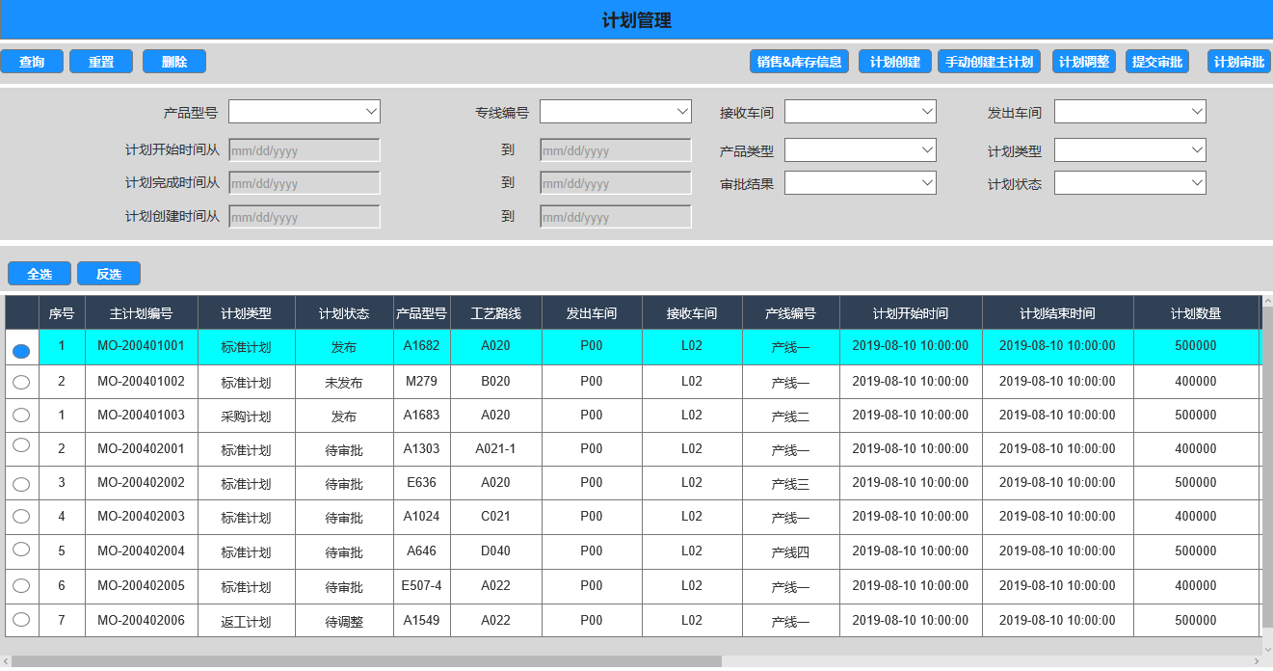

##### 主计划创建

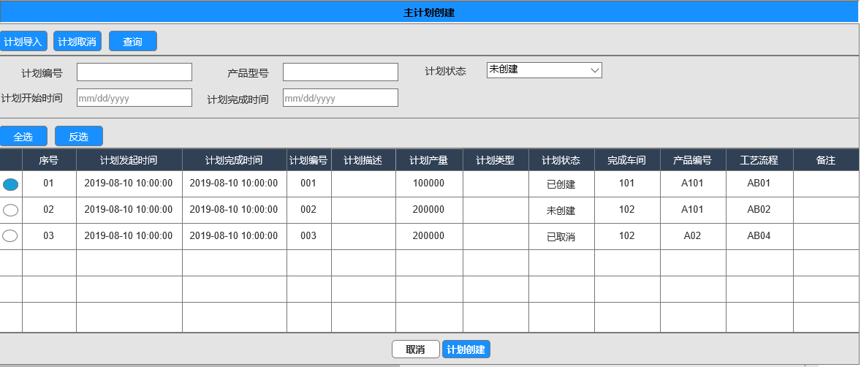

##### 手动创建主计划

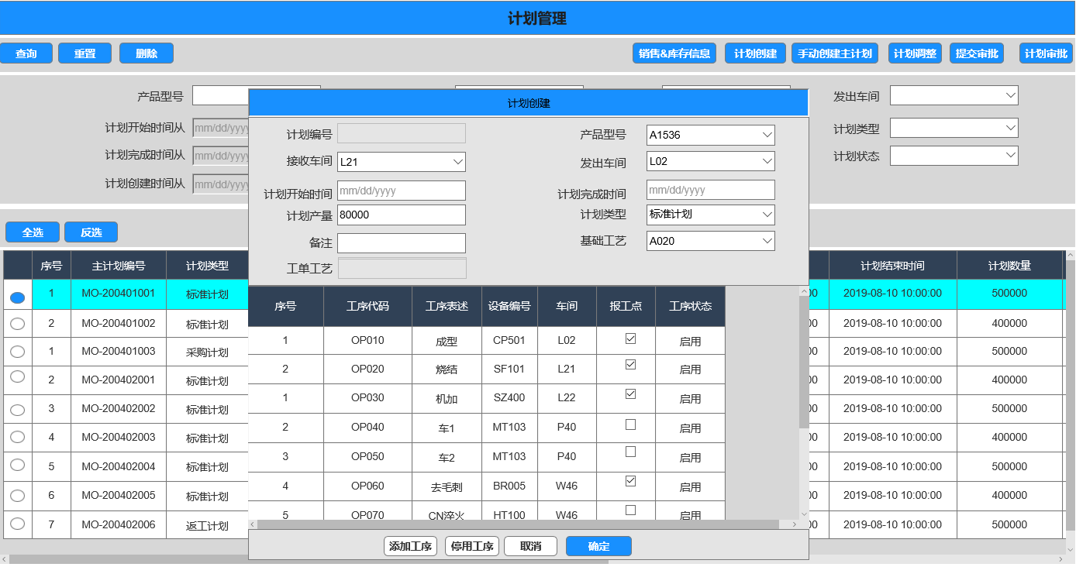

#### 数据说明

##### IMS计划导入数据说明：

|  |  |  |
| --- | --- | --- |
| **编号** | **字段** | **备注** |
|  | 计划编号 | plan_number |
|  | 产品编号 | part_number |
|  | 计划数量 | plan_qty |
|  | 完成车间 | work_shop |
|  | 计划类型 | Plan_Type |
|  | 计划开始时间 | Plan_StartTime |
|  | 计划完成时间 | Plan_FinishTime |
|  | 状态 | Status |
|  | 工艺路径 | route_name |
|  | 计划描述 | Plan_Desc |
|  | 备注 | Remarks |

##### 主计划数据说明：

|  |  |  |
| --- | --- | --- |
| **编号** | **字段** | **备注** |
|  | 计划编号(pp_billName) | plan_number |
|  | 产地（pp_Company） | produce_addr |
|  | 产品型号（pp_partname） | part_number |
|  | 工厂 | Site |
|  | 生产线 | Product_Line |
|  | 发出车间(pp_plant) | workshop_from |
|  | 接收车间(pp_ToPlant) | workshop_to |
|  | 工序编码（pp_process） |  |
|  | 工艺路线 | planned_route |
|  | 计划类型（pp_BillType） | plan_type |
|  | 计划状态（pp_billstate） | status |
|  | 计划版本（pp_Version） | plan_version |
|  | 计划数量（pp_Plannum） | plan_qty |
|  | 实际数量 | actual_qty |
|  | 计划开始时间（pp_PlanStar） | plan_starttime |
|  | 计划完成时间（pp_PlanFiniday） | plan_finishtime |
|  | 实际开始时间 | actual_start_time |
|  | 实际完成时间（pp_FiniNum） | r_finishtime |
|  | 计划员（pp_inperson） | plan_import_n |
|  | 计划创建时间（pp_inputday） | plan_import_t |
|  | 计划审批人员（pp_Auditer） | plan_audit_n |
|  | 计划审批时间 | plan_audit_time |
|  | 计划审核状态 | plan_audit_status |
|  | 备注（pp_BillType） | remark |
|  | pp_Machineid |  |
|  | pp_billdoprocess |  |
|  | pp_Powdercode |  |
|  | pp_runturn |  |
|  | pp_Print |  |
|  | pp_Bill |  |
|  | backout_pp_MainBill |  |
|  | pp_U9back |  |
|  | pp_Scrap |  |

#### 假设及限制

| **编号** | **类型** | **描述** |
| --- | --- | --- |
| 1 |  |  |
| 2 |  |  |
| 3 |  |  |

### 销售订单信息

#### 功能流程图



#### 功能用例表

|  |  |  |  |  |
| --- | --- | --- | --- | --- |
| **BPD编号** | **功能名称** | **功能描述** | **部门** | **类型** |
|  | 销售订单信息的展示 | 根据产品型号过滤产品的库存数量、在制品数量（产品）、销售订单（产品）以及下单逻辑以及历史12+个月的销售订单（已完成的）和出货数量；（参考IMS系统数据展示）； | IT | UI |

#### 界面样例

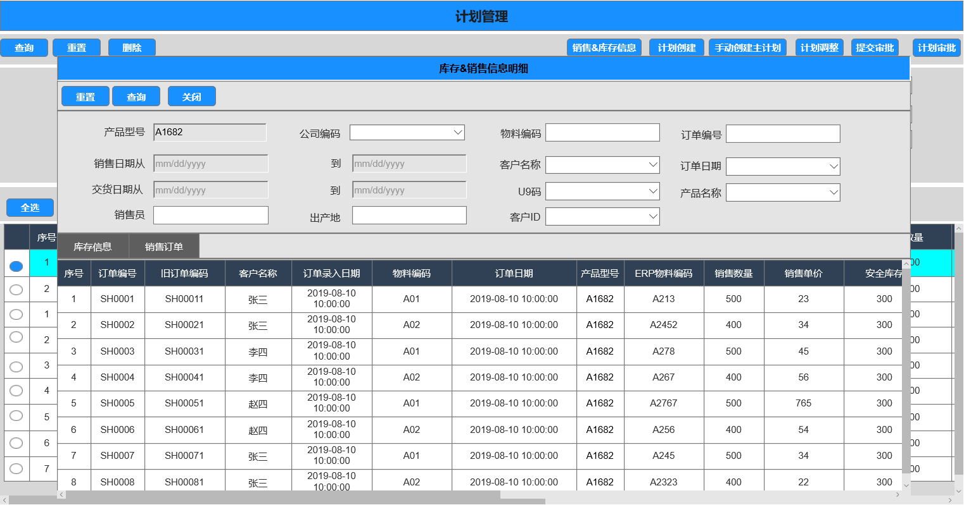

#### 数据说明

|  |  |  |
| --- | --- | --- |
| **编号** | **字段** | **备注** |
|  | 订单编号（BillNo） | sale_order |
|  | 旧订单编号（oldBillNo） | sale_order_old |
|  | 客户名称（BillCustoName） | customer_name |
|  | 订单录入日期（po_inDate） | po_indate |
|  | 订单编号（BillName） | sale_order_descd |
|  | 订单日期（BillDate） | sale_order_date |
|  | 产品型号（PartName） | part_number |
|  | ERP物料编码（so_U9Mark） | erp_part_number |
|  | 销售数量（SellNum） | sale_qty |
|  | 销售单价（so_price） | sale_price |
|  | 安全库存（SaftWare） | safe_qty |
|  | 计划数量（IniSellNum） | plan_qty |
|  | 计划日期（IniSellDate） | plan_date |
|  | 交货日期（SellDate） | deliver_date |
|  | 业务员（Seller） | seller |
|  | 客户编号（Customer） | customer_id |
|  | 订单备注（OrderNote） | order_remark |
|  | Ordertotle | order_totle |
|  | po_Progress | po_progress |
|  | 审核状态（po_Audit） | audit_status |
|  | 上期发货（Lastsend） | last_send |
|  | so_thmSend |  |
|  | 生产地址（ProductAddr） | produce_addr |
|  | 发货历史（SendHistory） | send_history |
|  | 修改日期（ModifyDate） | last_modified_time |
|  | po_otype | po_otype |
|  | 订单录入人员（po_txperson） | po_txperson |
|  | 订单审核人员（po_shperson） | po_shperson |
|  | 订单发货人员（po_fhperson） |  |
|  | 线长（po_zlperson） | po_zlperson |
|  | 填写日期（po_txdate） | po_txdate |
|  | 订单收货日期（po_shdate） | po_shdate |
|  | 订单发货日期（po_fhdate） | po_fhdate |
|  | po_zldate | po_zldate |
|  | ERP物料编号（U9_CusID） | erp_customer_id |
|  | 订单类型（po_btype） | order_type |
|  | ERP订单行（SOLine） | SOLine |
|  | ERP订单号（SOMark） | SOMark |
|  | po_gotDayNote | po_gotDayNote |
|  | OBID | OBID |
|  | 上期发货（LastSendQty） | last_send_qty |
| 1. i | 当期发货（This_Send_Qty） | This_Send_Qty |
|  | ERP订单行状态（SOLineStates） | SOLineStates |

#### 假设及限制

| **编号** | **类型** | **描述** |
| --- | --- | --- |
| 1 |  |  |
| 2 |  |  |
| 3 |  |  |

### 库存信息

#### 功能流程图



#### 功能用例表

|  |  |  |  |  |
| --- | --- | --- | --- | --- |
| **BPD编号** | **功能名称** | **功能描述** | **部门** | **类型** |
|  | 销售&库存信息展示 | 根据产品型号过滤产品的库存数量、在制品数量（产品）、销售订单（产品）以及下单逻辑以及历史12+个月的销售订单（已完成的）和出货数量；（参考IMS系统数据展示）； | IT | UI |

#### 界面样例

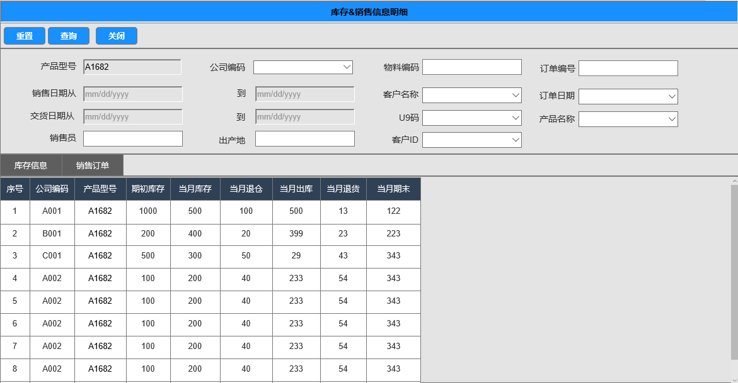

#### 数据说明

|  |  |  |
| --- | --- | --- |
| **编号** | **字段** | **备注** |
|  | 公司编码（site_name） | site_name |
|  | 产品编号（part_number） | part_number |
|  | 期初库存（Store_Start） | Store_Start |
|  | 当月入库（Store_In） | Store_In |
|  | 当月退仓（Store_Back） | Store_Back |
|  | 当月出库（Store_Out） | Store_Out |
|  | 当月退货（Cust_Back） | Cust_Back |
|  | 当月期末（Store_At） | Store_At |

#### 假设及限制

| **编号** | **类型** | **描述** |
| --- | --- | --- |
| 1 |  |  |
| 2 |  |  |
| 3 |  |  |

### 计划审批

#### 功能流程图



#### 功能用例表

|  |  |  |  |  |
| --- | --- | --- | --- | --- |
| **BPD编号** | **功能名称** | **功能描述** | **部门** | **类型** |
|  | 提交审批 | 1：由生产管理部人员在计划下发前进行审批，MES系统根据规则判断，如果主计划需要审批（超出计划或者被告知EOP的计划），则将主计划状态修改为待审批；对于不需要进行审批的计划则直接进行计划下发  2：可以支持批量审批的功能，当批量点击需要审批的主计划进行批量审批，对于审批通过的直接下发，审批不通过的提示“XXXX计划审批失败”； | IT | UI |
|  | 主计划审批 | 计划审批人员在计划审批界面选择计划状态为“待审批”状态的计划进行审批，审批通过后 更改审批结果为“审批通过”同时进行计划下发，审批不通过修改审批结果为“审批未通过”并由审批人员手动填写审批不通过的原因，同时计划状态修改为“待调整”由生产管理部人员进行计划调整； | IT | UI |

#### 界面样例

##### 计划提交审批

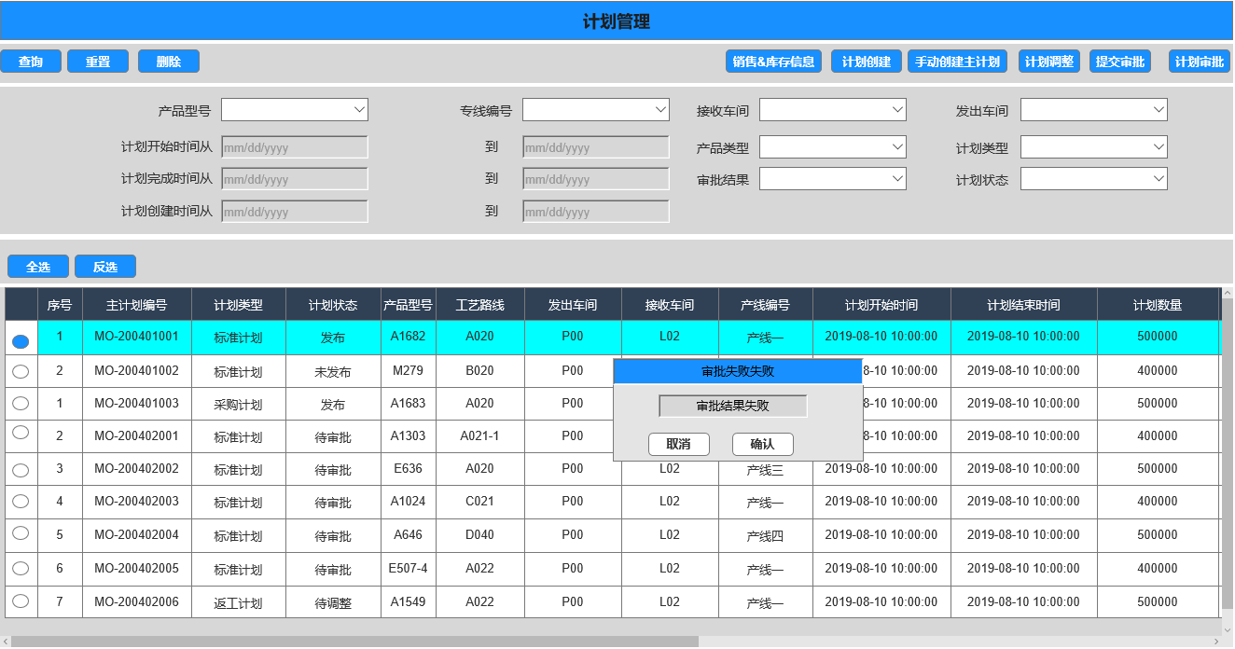

##### 计划审批

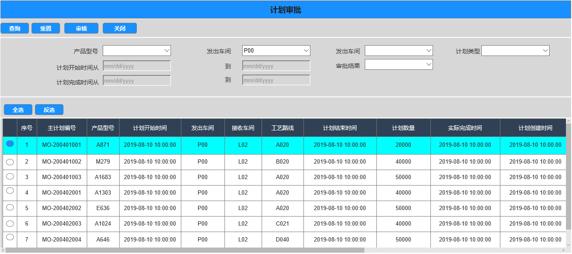

审批结果

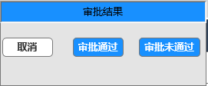

审批未通过

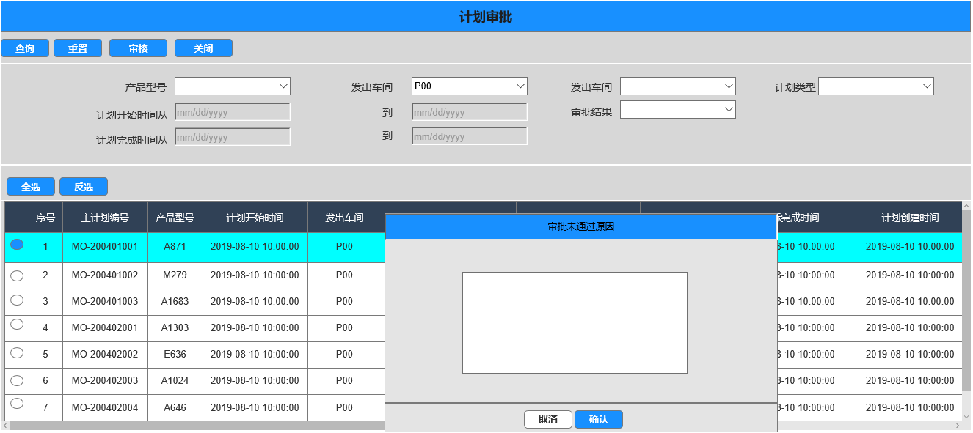

#### 数据说明

#### 假设及限制

| **编号** | **类型** | **描述** |
| --- | --- | --- |
| 1 | 限制 | 当由计划人员对计划审批不通过（EOP审批不通过时候），该计划的后续操作； |
| 2 |  |  |
| 3 |  |  |

### 主计划调整

#### 功能流程图



#### 功能用例表

|  |  |  |  |  |
| --- | --- | --- | --- | --- |
| **BPD编号** | **功能名称** | **功能描述** | **部门** | **类型** |
|  | 主计划调整 | 1：生产管理部人员在计划管理界面对于需要进行调整或者计划状态为“待调整”的计划进行调整，调整后计划状态为“待审批”，由审批人员再次进行计划审批；  2：生产管理部人员对需要对变更工艺的主计划进行修改（添加或者删除基础工艺中的工序信息），修改完后会生成工单工艺； | IT | UI |
|  | 计划调整履历 | 选中一条计划点击“计划调整”按钮在计划调整界面可查询该计划的调整履历，方便后期的追溯 |  |  |

#### 界面样例

##### 主计划管理



##### 主计划调整

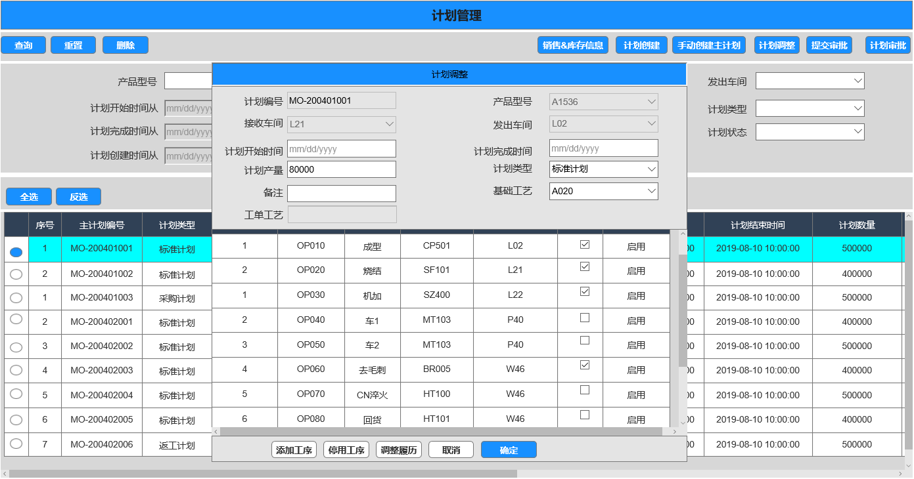

##### 主计划调整履历

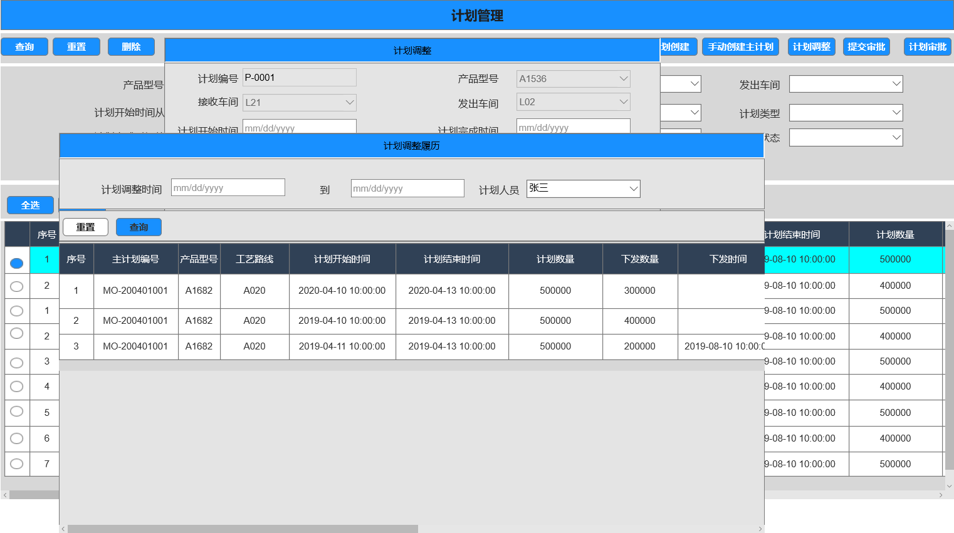

#### 数据说明

|  |  |  |
| --- | --- | --- |
| **编号** | **字段** | **备注** |
|  | 计划编号(pp_billName) | plan_number |
|  | 产地（pp_Company） |  |
|  | 产品型号（pp_partname） | part_number |
|  | 工厂 | Site |
|  | 生产线 | planned_line |
|  | 发出车间(pp_plant) | workshop_from |
|  | 接收车间(pp_ToPlant) | workshop_to |
|  | 工序编码（pp_process） |  |
|  | 工艺路线 | planned_route |
|  | 计划类型（pp_BillType） | plan_type |
|  | 计划状态（pp_billstate） | status |
|  | 计划版本（pp_Version） | plan_version |
|  | 计划数量（pp_Plannum） | plan_qty |
|  | 实际数量 | actual_qty |
|  | 计划开始时间（pp_PlanStar） | plan_starttime |
|  | 计划完成时间（pp_PlanFiniday） | plan_finishtime |
|  | 实际开始时间 | actual_start_time |
|  | 实际完成时间（pp_FiniNum） | r_finishtime |
|  | 计划员（pp_inperson） | plan_import_n |
|  | 计划创建时间（pp_inputday） | plan_import_t |
|  | 计划审批人员（pp_Auditer） | plan_audit_n |
|  | 计划审批时间 | plan_audit_time |
|  | 计划审核状态 | plan_audit_status |
|  | 备注（pp_BillType） | remark |
|  | pp_Machineid |  |
|  | pp_billdoprocess |  |
|  | pp_Powdercode |  |
|  | pp_runturn |  |
|  | pp_Print |  |
|  | pp_Bill |  |
|  | backout_pp_MainBill |  |
|  | pp_U9back |  |
|  | pp_Scrap |  |

#### 假设及限制

| **编号** | **类型** | **描述** |
| --- | --- | --- |
| 1 | 限制 | 创建工单批次号之前要判断产品型号是否有工艺路线 没有的划需要手动创建 |
| 2 | 限制 | 生产管理部只能在工单未排台的情况下变更车间信息，排台后的工单只能由车间计划员调整， 调整后的不改变原有工艺 |
| 3 | 限制 | 工单工艺修改的时候要设置限定条件主要的工序是不能够进行修改的 |

## 工单管理

### 车间工单管理—生产管理部

#### 功能流程图



#### 功能用例表

|  |  |  |  |  |
| --- | --- | --- | --- | --- |
| **BPD编号** | **功能名称** | **功能描述** | **部门** | **类型** |
|  | BOM管理 | 用中间表的方式从IMS系统接收BOM数据信息，在MES系统中进行维护； | IT | 服务 |
|  | 工单创建 | 1：由生产管理部人员在需要的情况下进行工单手动创建；返工工单/返修工单/（手动创建的工单都那些？）  2：工单创建的时候需要创建工单工艺； | IT | UI |
|  | 车间工单调整 | 1：选择需要调整的车间工单进行工单调整  2：当调整车间工单的工艺路线（添加或者删除工序的时候）由生产管理部人员手动的去填写新生成工序的计划数量； | IT | UI |
|  | 工单工艺调整 | 发生生产过程中出现的新增或者删除工序的情况，则由生产管理部人员在车间工单上进行工序的添加或者修改；  添加的工单工序数量则由生产管理部人员参考工序中的各项工序的计划数量与实际完成数量进行手动输入发布数量；  停用工单工序的时候由生产管理部人员对该 |  | UI |
|  | 工艺调整履历 | 选中一条车间工单，点击工艺调整履历按钮，可以查看该工单在生产过程中的所有工艺变更的信息； |  |  |
|  | 工单排台 | 1：生产管理部人员可以在工单下发前在工序上进行工单排台的操作，也可以在工单工序上维护下发的数量等信息。；  2：生产管理部可以对工单进行工单排台操作，（目前只规划对成型工单进行指定机台&排台操作）； | IT | UI |

#### 界面样例

##### 主单管理界面

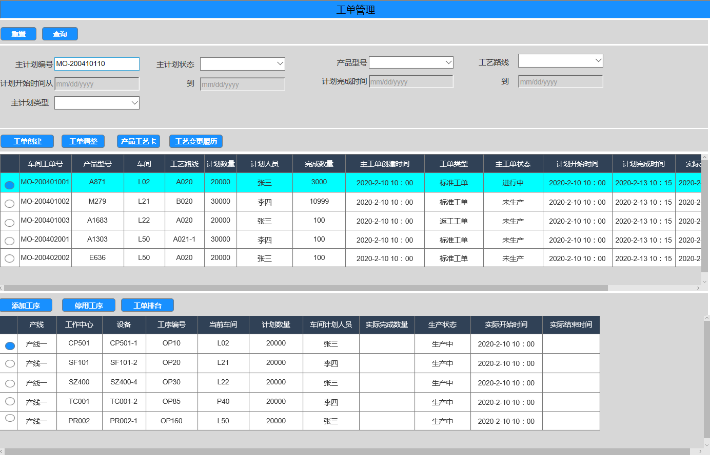

##### 工单创建

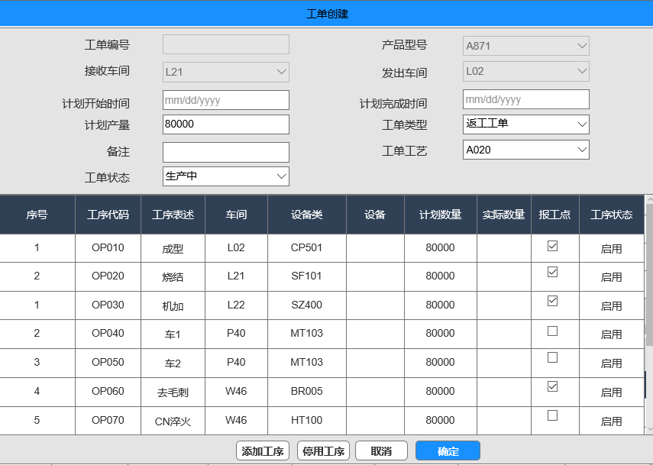

##### 工单调整

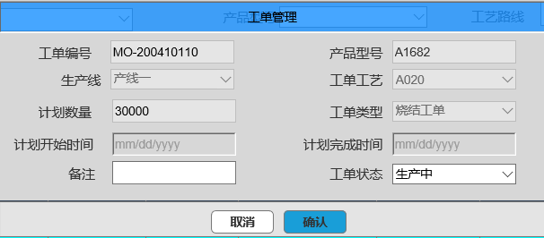

##### 工艺调整界面

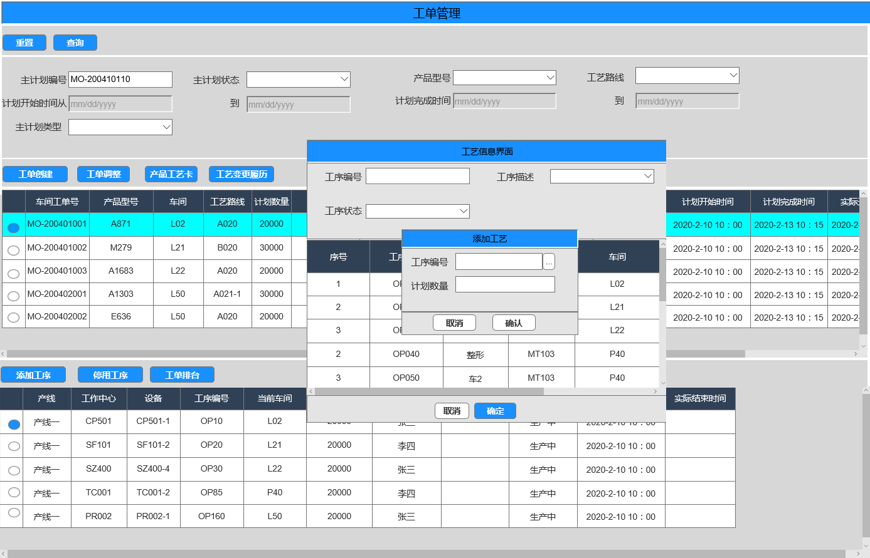

##### 工艺变更履历

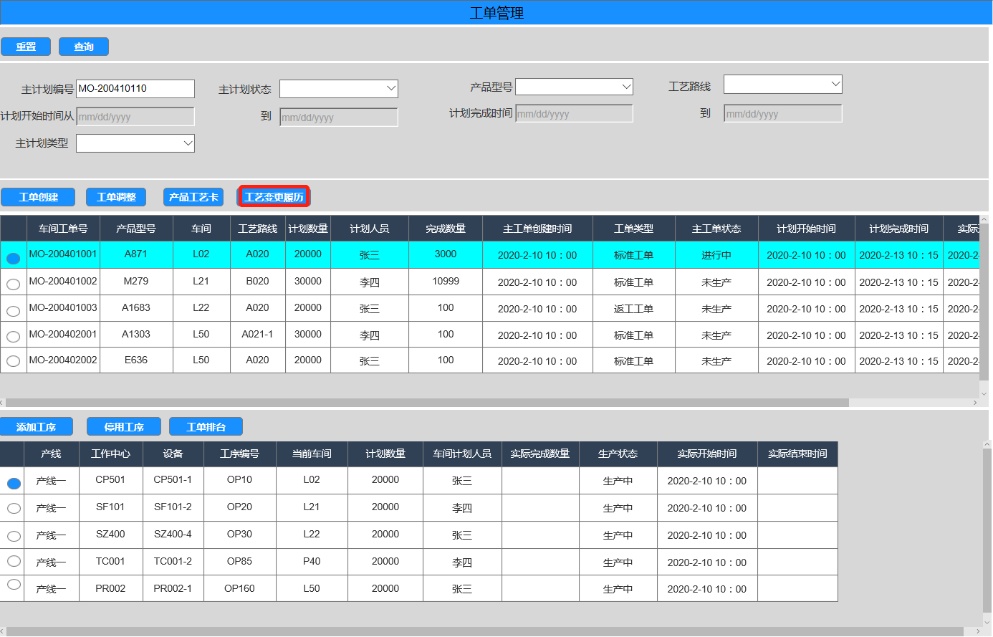

##### 工单排台

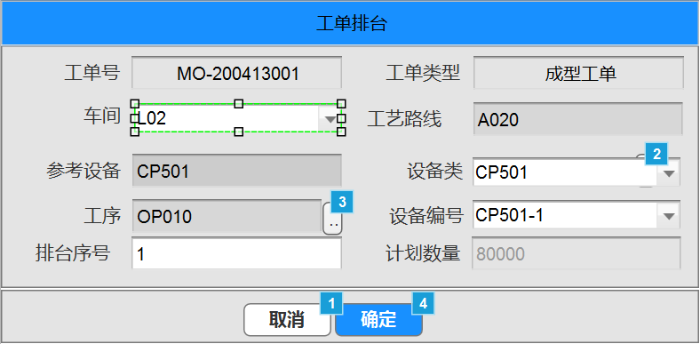

#### 数据说明

|  |  |  |
| --- | --- | --- |
| **编号** | **字段** | **备注** |
|  | 车间工单号 | order_number |
|  | 主计划编号 | plan_number |
|  | 物料编码 | part_number |
|  | 计划数量 | plan_qty |
|  | 工艺流程 | work_center |
|  | 工单类型 | order_type |
|  | 工单状态 | order_status |
|  | 计划开始时间 | plan_start_time |
|  | 计划完成时间 | plan_finish_time |
|  | 备注 | remark |
|  | 实际数量 | actual_qty |
|  | 实际开始时间 | actual_start_time |
|  | 实际完成时间 | closed_time |
|  | 车间工单创建时间 | creation_time |
|  |  |  |

#### 假设及限制

| **编号** | **类型** | **描述** |
| --- | --- | --- |
|  | 假设 | 在加急生产的情况下 如何在另一个设备上指定工单 |
|  | 假设 | 插入工序数量很难界定，目前可以选则手动去输入数量 |
|  | 假设 | 工单工艺修改的时候要设置限定条件主要的工序是不能够进行修改的 |
|  | 限制 | 由于考虑到日计划的准确性，目前车间日计划一版只排3-7天。 |

### 返工工单管理

#### 功能流程图



#### 功能用例表

|  |  |  |  |  |
| --- | --- | --- | --- | --- |
| **BPD编号** | **功能名称** | **功能描述** | **部门** | **类型** |
|  | 主计划创建工单 | 接收IMS下发的主计划信息并修改基础工艺指定工序，提交审批，审批通过后进行车间工单生成； | IT | UI |
|  | 手工创建工单 | 有生产管理部人员根据实际情况创建工单，同时创建工单工艺； | IT | UI |

#### 界面样例

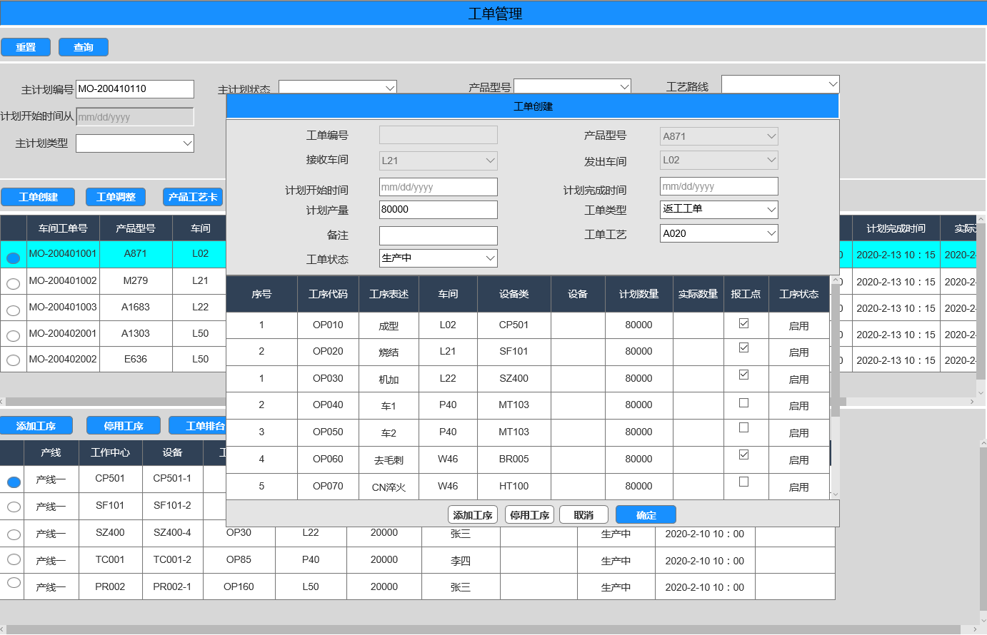

#### 数据说明

#### 假设及限制

| **编号** | **类型** | **描述** |
| --- | --- | --- |
|  | 假设 |  |
|  | 假设 |  |
|  | 假设 |  |
|  | 限制 |  |

### 车间工单管理—车间计划员

#### 功能流程图



#### 功能用例表

|  |  |  |  |  |
| --- | --- | --- | --- | --- |
| **BPD编号** | **功能名称** | **功能描述** | **部门** | **类型** |
|  | 工单排台 | 1:车间的计划人员只能对自己所属区域的工单进行排台操作（成型工单的指定机台排台由产管理部负责）  2： 工单排台的同时参考设备的CT进行日计划的生成，日计划开始日期不能早于主计划的开始时间，日计划束时间不能晚于主计划的结束时间。如果排台日期超出主计划规定的日期范围则提示“所选机台规定时间内不能完成计划数量，排台失败“，如果日计划日期在规定的范围内则提示“排台成功”； | IT | UI |
|  | 工单关闭 | 0对0自动关闭工单，对于存在差额（计划数量和实际完工量不符）的情况系统要能够按照自定义百分比，在允许的控制范围系统可以按照设定的规则自动处理（允许手工处理）；返工工单另外处理 |  |  |

#### 界面样例

##### 车间工单管理界面

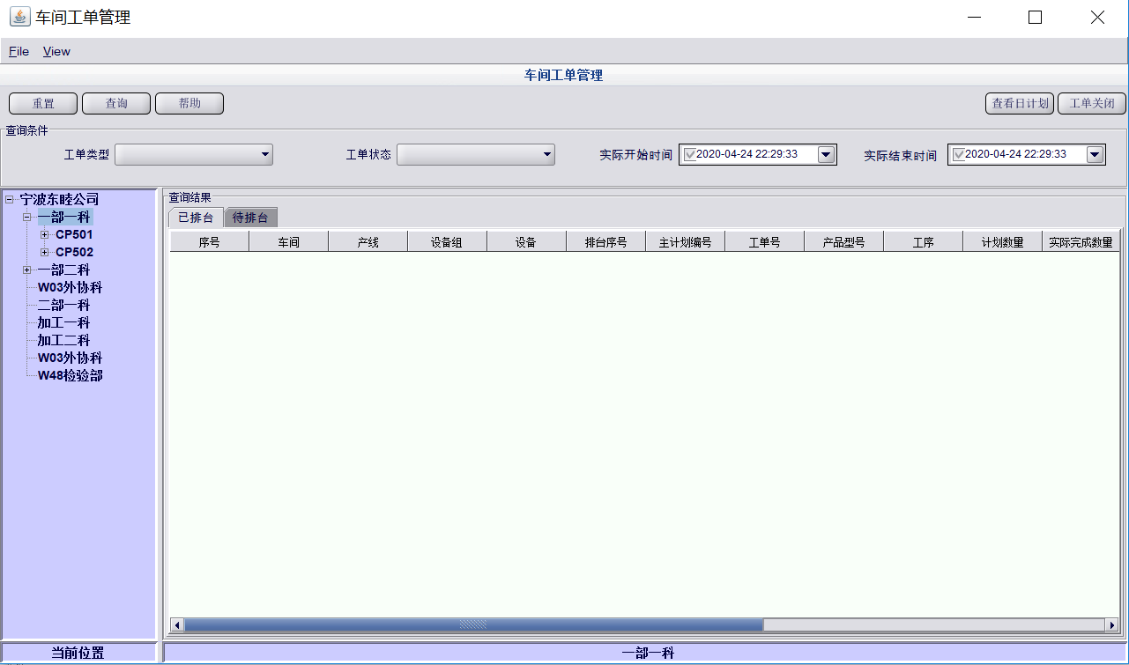

##### 车间工单创建

##### 工单排台

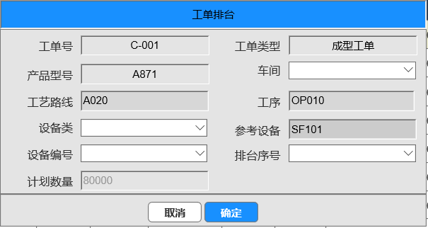

#### 数据说明

|  |  |  |
| --- | --- | --- |
| **编号** | **字段** | **备注** |
|  | 车间工单号 | order_number |
|  | 主计划编号 | plan_number |
|  | 物料编码 | part_number |
|  | 计划数量 | plan_qty |
|  | 工艺流程 | work_center |
|  | 工单类型 | order_type |
|  | 工单状态 | order_status |
|  | 计划开始时间 | plan_start_time |
|  | 计划完成时间 | plan_finish_time |
|  | 备注 | remark |
|  | 实际数量 | actual_qty |
|  | 实际开始时间 | actual_start_time |
|  | 实际完成时间 | closed_time |
|  | 车间工单创建时间 | creation_time |
|  |  |  |

#### 假设及限制

| **编号** | **类型** | **描述** |
| --- | --- | --- |
|  | 假设 | 在加急生产的情况下 如何在另一个设备上指定工单 |
|  | 假设 | 插入工序数量很难界定，目前可以选则手动去输入数量 |
|  | 假设 | 工单工艺修改的时候要设置限定条件主要的工序是不能够进行修改的 |
|  | 限制 | 由于考虑到日计划的准确性，目前车间日计划一版只排3-7天。 |

### 车间日计划

#### 功能流程图

#### 功能用例表

|  |  |  |  |  |
| --- | --- | --- | --- | --- |
| **BPD编号** | **功能名称** | **功能描述** | **部门** | **类型** |
|  | 车间日计划 | 1:工单排台的同时参考设备的CT进行日计划的生成，日计划开始日期不能早于主计划的开始时间，日计划束时间不能晚于主计划的结束时间。如果排台日期超出主计划规定的日期范围则提示“所选机台规定时间内不能完成计划数量，排台失败“，如果日计划日期在规定的范围内则提示“排台成功”；  2：由于考虑到日计划的准确性，目前车间日计划一版只排3-7天。 | IT | UI |

#### 界面样例

##### 车间工单管理



##### 日计划查看

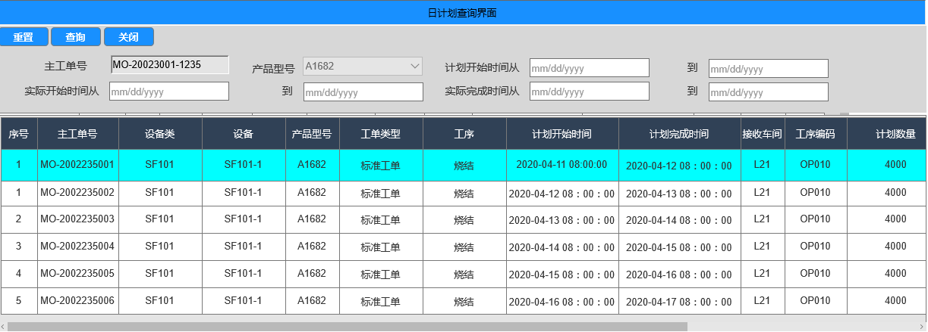

#### 数据说明

|  |  |  |
| --- | --- | --- |
| **编号** | **字段** | **备注** |
|  | 主计划编号 | plan_number |
|  | 车间工单号 | order_item |
|  | 车间 | work_shop |
|  | 生产线 | planned_line |
|  | 工艺路线 | planned_route |
|  | 工艺路线主键 | planned_route_key |
|  | 设备组 | work_center |
|  | 机台 | equipment |
|  | 工单类型 | order_type |
|  | 产品型号 | part_number |
|  | Bom名称 | bom_name |
|  | Bom版本 | bom_version |
|  | 计划开始时间 | planned_start_time |
|  | 计划完成时间 | planned_finish_time |
|  | 实际开始时间 | actual_start_time |
|  | 实际完成时间 | actual_finish_time |
|  | 工单状态 | order_status |
|  | 日计划数量 | quantity_odered_day |
|  | 完成数量 | quantity_finished_day |
|  | 最后调整人 | last_modifier_key |
|  | 最后调整时间 | last_modified_time |
|  | 创建人 | created_by |
|  | 创建人名称 | created_by_desc |
|  | 工步 | step_key |
|  | 工序 | op_name |
|  | 报工人 | reporter |
|  | 报工时间 | report_time |
|  | 工单关闭时间 | finished_time |
|  | 备注 | remark |
|  | 排台序号 | seq_number |

#### 假设及限制

| **编号** | **类型** | **描述** |
| --- | --- | --- |
|  |  |  |
|  |  |  |
|  |  |  |
|  |  |  |

# 生产执行

## 异常维护

### 功能流程图



### 功能用例表

|  |  |  |  |  |
| --- | --- | --- | --- | --- |
| **BPD编号** | **功能名称** | **功能描述** | **部门** | **类型** |
|  | 异常大类维护 | 用户在MES系统界面中维护生产异常大类代码主数据。提供新增、修改、删除、查询功能。 | IT | UI |
|  | 异常子类维护 | 用户在MES系统界面中维护异常子类主数据。提供新增、修改、删除、查询功能。 | IT | UI |

### 界面样例

#### 大类维护

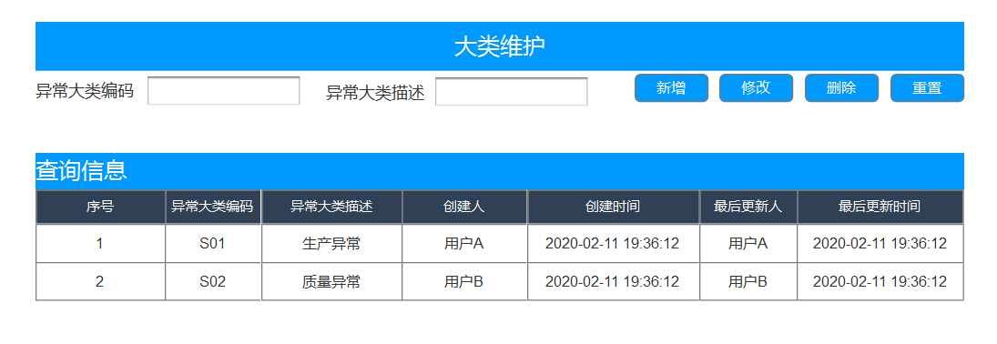

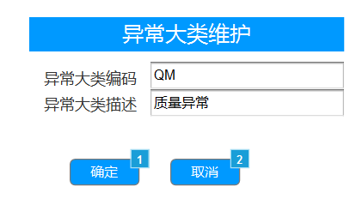

#### 异常子类维护

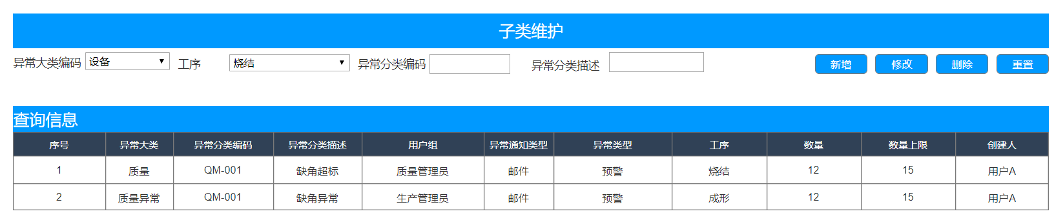

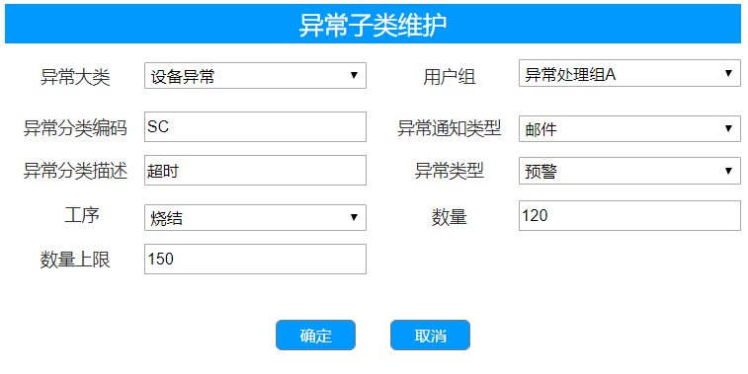

### 数据说明

|  |  |  |
| --- | --- | --- |
| **编号** | **字段** | **备注** |
|  | 异常大类编码 | 生产故障 |
|  | 异常大类描述 | 例如异常 |

|  |  |  |
| --- | --- | --- |
| **编号** | **字段** | **备注** |
|  | 异常大类 | 设备 |
|  | 用户组 | 0001 |
|  | 异常分类编码 | SC |
|  | 异常通知类型 | 邮件 |
|  | 异常分类描述 | 超时 |
|  | 异常类型 | 预警 |
|  | 工序 | 烧结 |
|  | 数量 | 120 |
|  | 数量上限 | 150 |

### 假设及限制

| **编号** | **类型** | **描述** |
| --- | --- | --- |
|  | 假设 |  |
|  | 限制 |  |

## 店铺维护

### 功能流程图



### 功能用例表

|  |  |  |  |  |  |
| --- | --- | --- | --- | --- | --- |
| **BPD编号** | **功能名称** | **功能描述** | **部门** | **类型** | **URS编号** |
|  | 店铺主数据维护 | 在MES系统维护车间的店铺主数据。作为生产托盘流转过程中的暂存区域。 | IT | UI |  |

### 数据说明

|  |  |  |
| --- | --- | --- |
| **编号** | **字段** | **备注** |
|  |  |  |
|  |  |  |

### 假设及限制

| **编号** | **类型** | **描述** |
| --- | --- | --- |
|  | 假设 |  |
|  | 限制 |  |

## 成形

### 功能流程图

成形流程图



F首件检验流程



### 功能用例表

|  |  |  |  |  |
| --- | --- | --- | --- | --- |
| **BPD编号** | **功能名称** | **功能描述** | **部门** | **类型** |
|  | 工单列表展示 | 显示当前设备已指定的工单列表，默认选中当前工单列表中排台号为1的工单 | 生产 | UI |
|  | 工单切换 | 用户根据实际生产情况，选择当前要生产的工单进行工单切换，切换之后，页面会显示当前工单的生产信息。 | 生产 | UI |
|  | 检查规则 | 设备：  工艺文件：工艺文件是否存在  原料：混料粉牌号和产品型号需要的混料粉是否匹配  模具：  人员： | IT | UI |
|  | 设备状态切换 | 成形设备状态切换需要点击对应的按钮(装模、调试、量产、拆模、维修、停机)来记录操作类型、开始、结束时间和操作员信息。 | 生产 | UI |
|  | 设备运行时间统计 | 统计24小时内设备各种状态的运行时间，点击时间汇总记录，弹出当前状态的明细信息。 | 生产 | UI |
|  | 投料检验 | 叉车送料员扫描成形设备投料口的编号，扫描混料粉牌号，绑定成形设备和混料粉牌号，生成投料记录。（解析混料粉牌条码自动带出混料粉牌号、混料粉批号、数量） | 生产 | UI |
|  | 报工 | 成形产出时车间站点向MES发出报工信号；产出时按照批号生成规则（按公司1+年2+月2+日2+流水号3）生成批号，并生成报工记录。 | 生产 | 服务 |
|  | 批号生成规则 | 设定批号的生成和变更规则，在成形报工的时候，产品车关联到对应的生产批号。 | 生产 | 服务 |
|  | 打印产品标识卡 | 成形操作员进行报工时候，若勾选“打印产品标识卡”，MES系统报工并打印产品标识卡。 | 生产 | UI |
|  | 补打印 | 进入产品标识卡补打印界面，选择需要打印的产品标示卡进行重打印。 | 生产 | UI |
|  | 质检取样 | 生产或者质量人员填写产品送检记录，并且需要在送达CMM之后，在MES的终端扫码进行送达确认。 | 生产 | UI |
|  | 工艺卡 | 查看当前产品型号的工艺卡。 | IT | UI |
|  | 作业指导书 | 显示当前工作中心的作业指导书 | 生产 | UI |
|  | 生产报表 | 根据产品或者工单查询在各工位和仓库的在制品分布情况； | 生产 | UI |
|  | 实际产量查询 | 按时间段、按设备、按人员信息查询周期范围内的产量 | 生产 | UI |
|  | 实际产量与标准产量查询对比 | 查询标准产量（来自工序能力表）与实际产量的对比，日产量的完成对比。 | 生产 | UI |
|  | 标准产量维护 | 在工序能力表中维护标准产量数据 | IT | UI |

### 界面样例

#### PDA登录界面

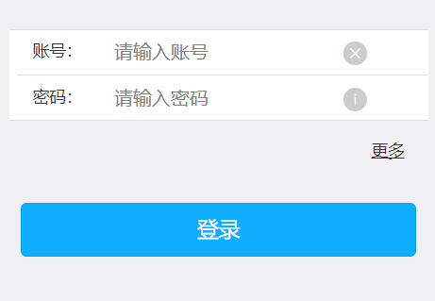

#### 送料检验

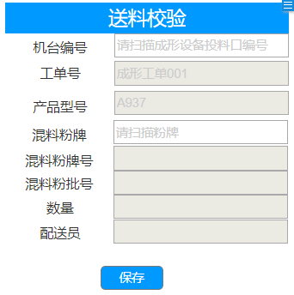

#### PEC登录主界面

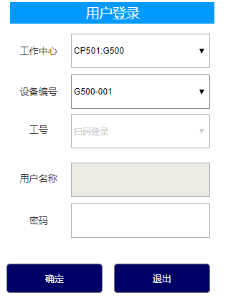

#### 成形操作主界面

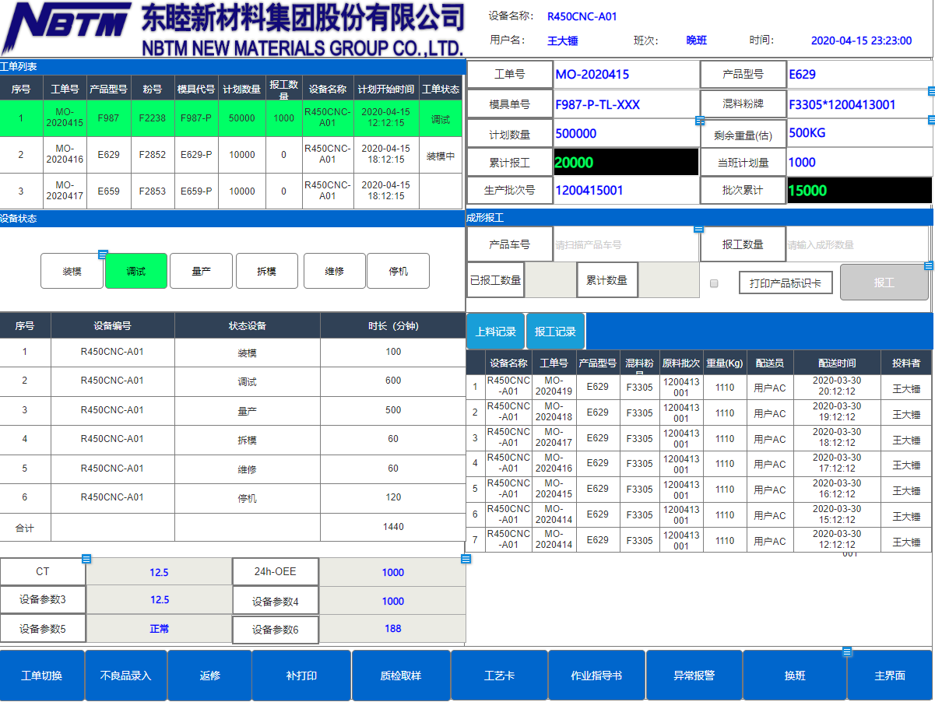

#### 产品标识卡重打印

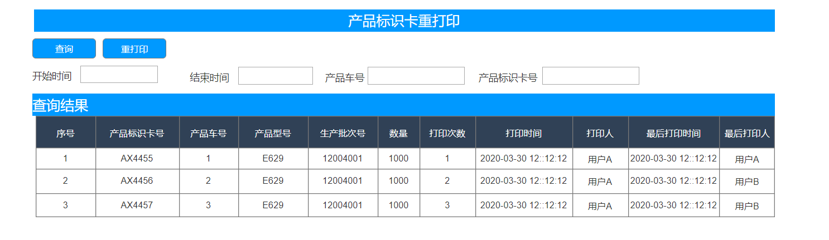

#### 产品送检录入

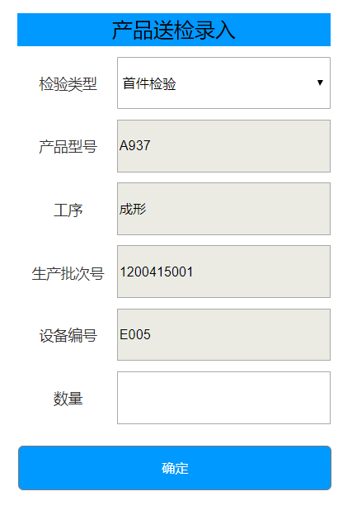

#### 设备装模

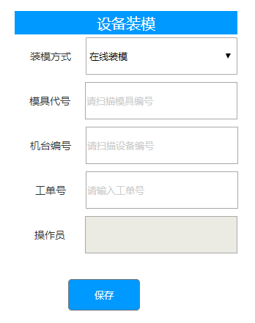

#### 产品标识卡

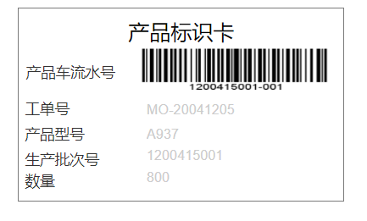

#### 设备运行时间明细

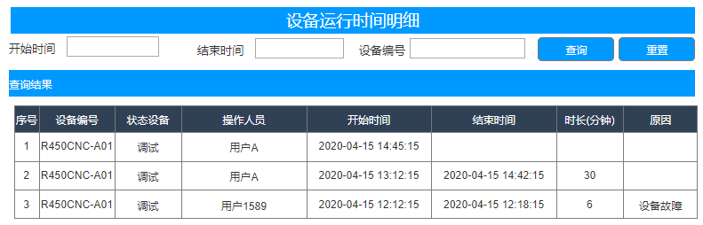

### 数据说明

**数据说明：**

|  |  |  |
| --- | --- | --- |
| **编号** | **字段** | **备注** |
|  |  |  |

### 假设及限制

| **编号** | **类型** | **描述** |
| --- | --- | --- |
| 1 | 限制 | 产品车设备标准装载量，除缺料停产、班次切换、设备故障情况下，产品车需要装满之后再进行成形报工。 |
| 2 | 假设 | 产品车上有可扫描识别的唯一性条码 |
| 3 | 假设 |  |

## 烧结

### 功能流程图



### 功能用例表

|  |  |  |  |  |
| --- | --- | --- | --- | --- |
| **BPD编号** | **功能名称** | **功能描述** | **部门** | **类型** |
|  | 工单列表展示 | 显示当前设备已指定的工单列表，默认选中当前工单列表中排台号为1的工单 | 生产 | UI |
|  | 工单选择 | 用户根据实际生产情况，选择当前要生产的工单进行工单切换，切换之后，页面会显示当前工单的生产信息。 | 生产 | UI |
|  | 检查规则 | 设备：  工艺文件：工艺文件是否存在  原料：混料粉牌号和产品型号需要的混料粉是否匹配  模具：  人员： | IT | UI |
|  | 设备状态切换 | 成形设备状态切换需要点击对应的按钮( 调试、量产、维修、停机)来记录操作类型、开始、结束时间和操作员信息。 | 生产 | UI |
|  | 烧结上料 | 操作工扫描产品车标识卡，进行烧结上料，MES系统生成烧结上料记录。 | 生产 | UI |
|  | 烧结报工 | 操作工扫描产品标识卡，获取产品型号，输入报工数量，生产报工记录。 | 生产 | UI |
|  | 流转单打印 | 当用户在报工时候勾选“打印工序流转单”时候，打印出产品车标签。 | 生产 | UI |
|  | 流转单编号生成规则 | 设定流转单的生成和变更规则 | IT | 服务 |
|  | 工序流转单补打印 | 当工序流转单出现丢失或损毁时，系统支持对工序流转单的补打功能。进入工序流转单补打印界面，选择需要打印的工序流转单进行重打印。 | 生产 | UI |
|  | 生产报表 | 根据产品或者工单查询在各工位和仓库的在制品分布情况 | 生产 | UI |
|  | 工艺卡 | 查看当前产品型号的工艺卡。 | 生产 | UI |
|  | 作业指导书 | 显示当前工作中心的作业指导书 | 生产 | UI |
| 1. b | 实际产量查询 | 按时间段、按设备、按人员查询周期范围内的产量 | 生产 | UI |
|  | 实际产量与标准产量查询对比 | 查询标准产量(来自工序能力表)和实际产量对比，日产量的完成对比。 | 生产 | UI |
|  | 标准产量维护 | 在工序能力表中维护标准产量数据 | IT | UI |

### 界面样例

#### 烧结主界面

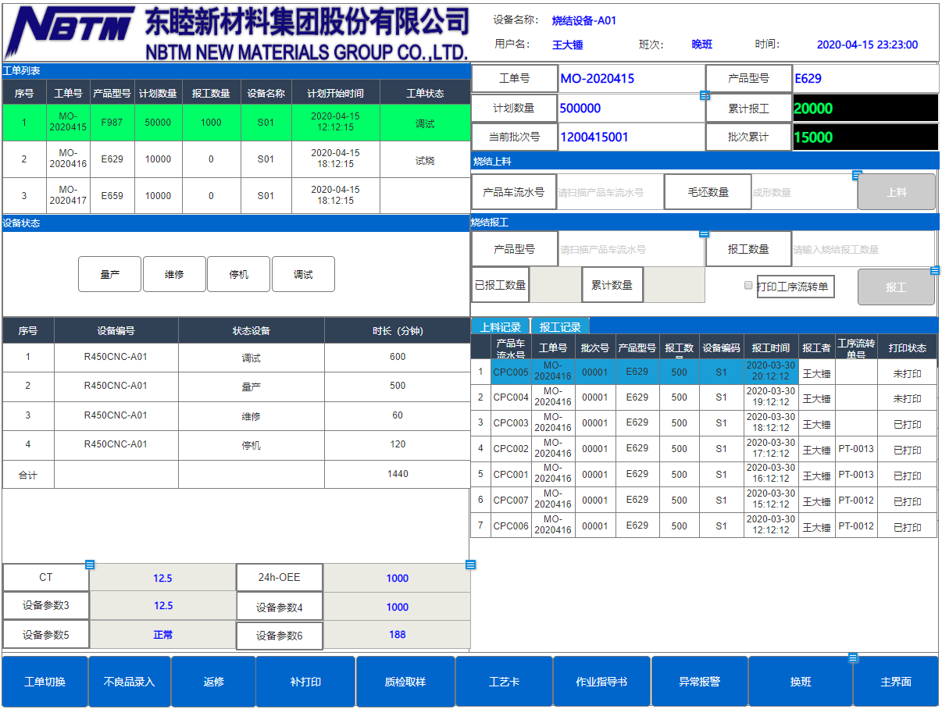

#### 工序流转单

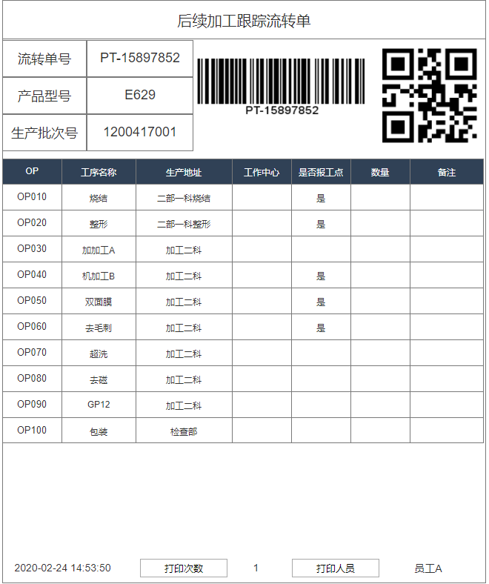

#### 工序流转单重打印

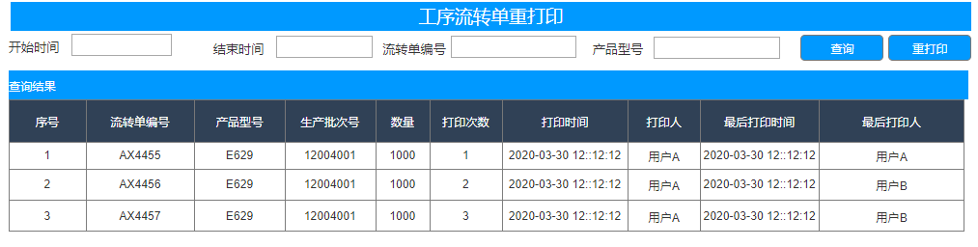

### 数据说明

|  |  |  |
| --- | --- | --- |
| **编号** | **字段** | **备注** |
|  |  |  |
|  |  |  |
|  |  |  |
|  |  |  |
|  |  |  |

### 假设及限制

| **编号** | **类型** | **描述** |
| --- | --- | --- |
|  | 假设 |  |
|  | 限制 |  |

## 整形

### 功能流程图



### 功能用例表

|  |  |  |  |  |
| --- | --- | --- | --- | --- |
| **BPD编号** | **功能名称** | **功能描述** | **部门** | **类型** |
|  | 工单列表展示 | 显示当前设备已指定的工单列表，默认选中当前工单列表中排台号为1的工单 | 生产 | UI |
|  | 工单切换 | 用户根据实际生产情况，选择当前要生产的工单进行工单切换，切换之后，页面会显示当前工单的生产信息。 | 生产 | UI |
|  | 设备状态切换 | 整形设备状态切换需要点击对应的按钮(装模、调试、量产、拆模、维修、停机)来记录对应操作的开始、结束时间和操作员信息。 | 生产 | UI |
|  | 报工 | 整形产出时车间站点向MES发出报工信号；生成报工记录。 | 生产 | 服务 |
|  | 托盘拆分 | 工装变更需要新流转托盘的时候，需要把已报工的托盘进行拆分。 | 生产 | UI |
|  | 托盘合并 | 工装变更需要新流转托盘的时候，需要把托盘进行合并，扫描工序流转单编号进行和托，并打印新的产品流转单。不同批次的托盘不允许合并。 |  |  |
|  | 质检取样 | 生产或者质量人员填写产品送检记录，并且需要送达CMM之后在MES终端进行扫码确认。 | 生产 | UI |
|  | 生产报表 | 根据产品或者工单查询在各工位和仓库的在制品分布情况 | 生产 | UI |
|  | 工艺卡 | 查看当前产品型号的工艺卡。 | 生产 | UI |
|  | 作业指导书 | 显示当前工作中心的作业指导书 | 生产 | UI |
|  | 实际产量查询 | 按时间段、按设备、按人员查询周期范围内的产量 | 生产 | UI |
|  | 实际产量与标准产量查询对比 | 查询标准产量(来自工序能力表)和实际产量对比，日产量的完成对比。 | 生产 | UI |
|  | 标准产量维护 | 在工序能力表中维护标准产量数据 | IT | UI |

### 界面样例

#### 整形主界面

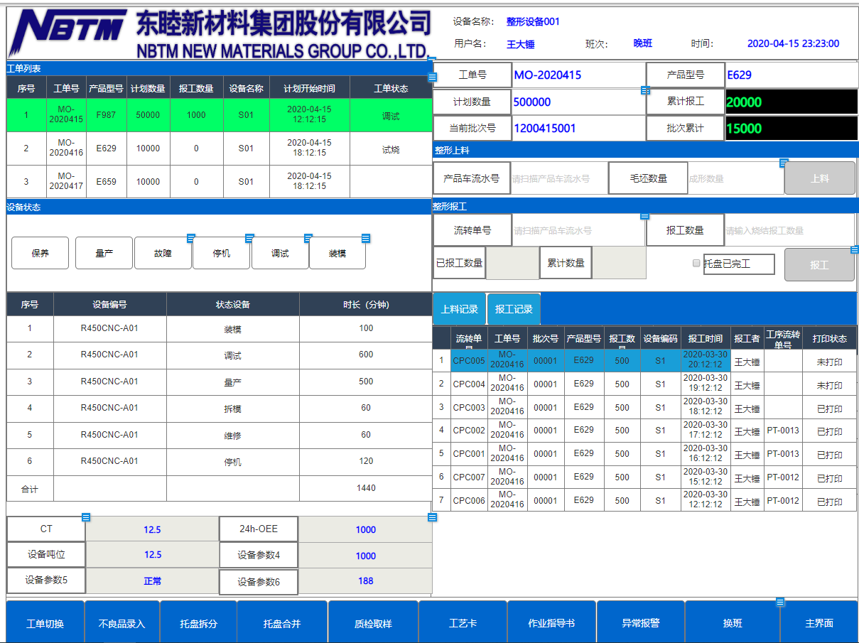

#### 托盘拆分

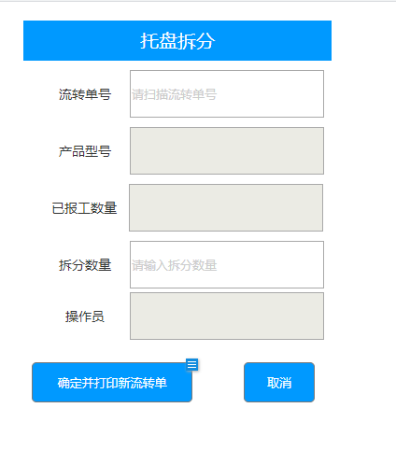

#### 托盘合并

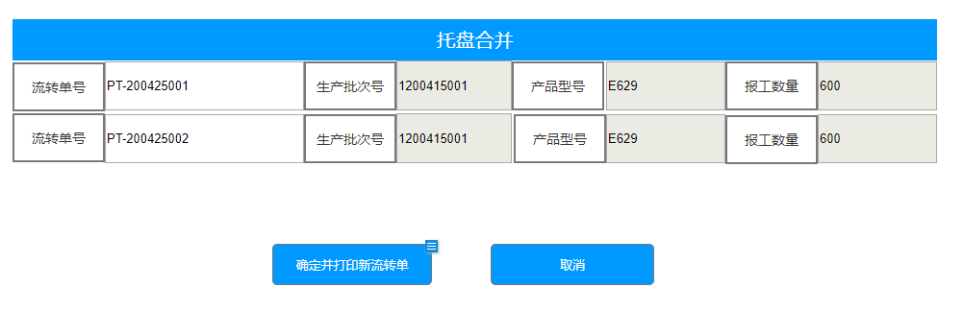

### 数据说明

|  |  |  |
| --- | --- | --- |
| **编号** | **字段** | **备注** |
|  |  |  |
|  |  |  |
|  |  |  |

### 假设及限制

| **编号** | **类型** | **描述** |
| --- | --- | --- |
|  | 限制 | 托盘合并之后，旧的流转单需回收且不能再车间进行流转。 |
|  |  |  |

## 机加工

### 功能流程图

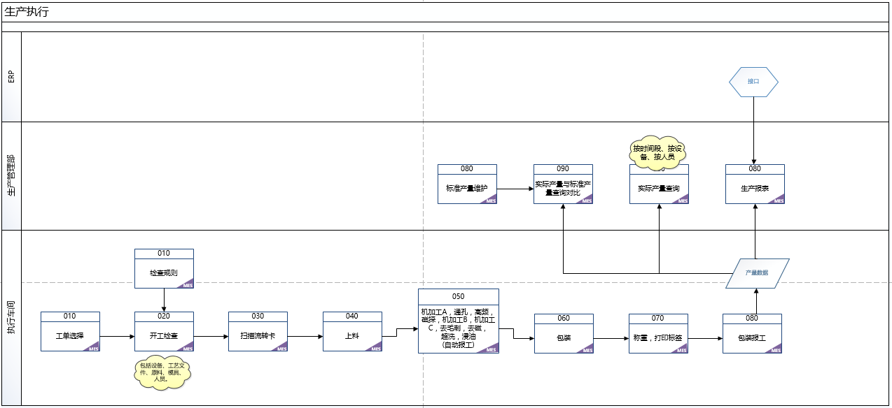

### 功能用例表

|  |  |  |  |  |
| --- | --- | --- | --- | --- |
| **BPD编号** | **功能名称** | **功能描述** | **部门** | **类型** |
|  | 工单列表展示 | 显示当前设备已指定的工单列表，默认选中当前工单列表中排台号为1的工单 | 生产 | UI |
|  | 工单切换 | 用户根据实际生产情况，选择当前要生产的工单进行工单切换，切换之后，页面会显示当前工单的生产信息。 | 生产 | UI |
|  | 设备状态切换 | 整形设备状态切换需要点击对应的按钮(调试、量产、维修、停机)来记录对应操作的开始、结束时间和操作员信息。 | 生产 | UI |
|  | 报工 | 机加工产出时车间站点向MES发出报工信号；生成报工记录。 | 生产 | UI |
|  | 托盘拆分 | 工装变更需要新流转托盘的时候，需要把已报工的托盘进行拆分。 | 生产 | 服务 |
|  | 托盘合并 | 工装变更需要新流转托盘的时候，需要把托盘进行合并，扫描工序流转单编号进行和托，并打印新的产品流转单。不同批次的托盘不允许合并。 | 生产 | UI |
|  | 质检取样 | 生产或者质量人员填写产品送检记录，并且需要送达CMM之后在MES终端进行扫码确认。 | 生产 | UI |
|  | 生产报表 | 根据产品或者工单查询在各工位和仓库的在制品分布情况 | 生产 | UI |
|  | 工艺卡 | 查看当前产品型号的工艺卡。 | 生产 | UI |
|  | 作业指导书 | 显示当前工作中心的作业指导书 | 生产 | UI |
|  | 实际产量查询 | 按时间段、按设备、按人员查询周期范围内的产量 | 生产 | UI |
|  | 实际产量与标准产量查询对比 | 查询标准产量(来自工序能力表)和实际产量对比，日产量的完成对比。 | 生产 | UI |
|  | 标准产量维护 | 在工序能力表中维护标准产量数据 | 生产 | UI |

### 界面样例

#### 机加工操作主界面

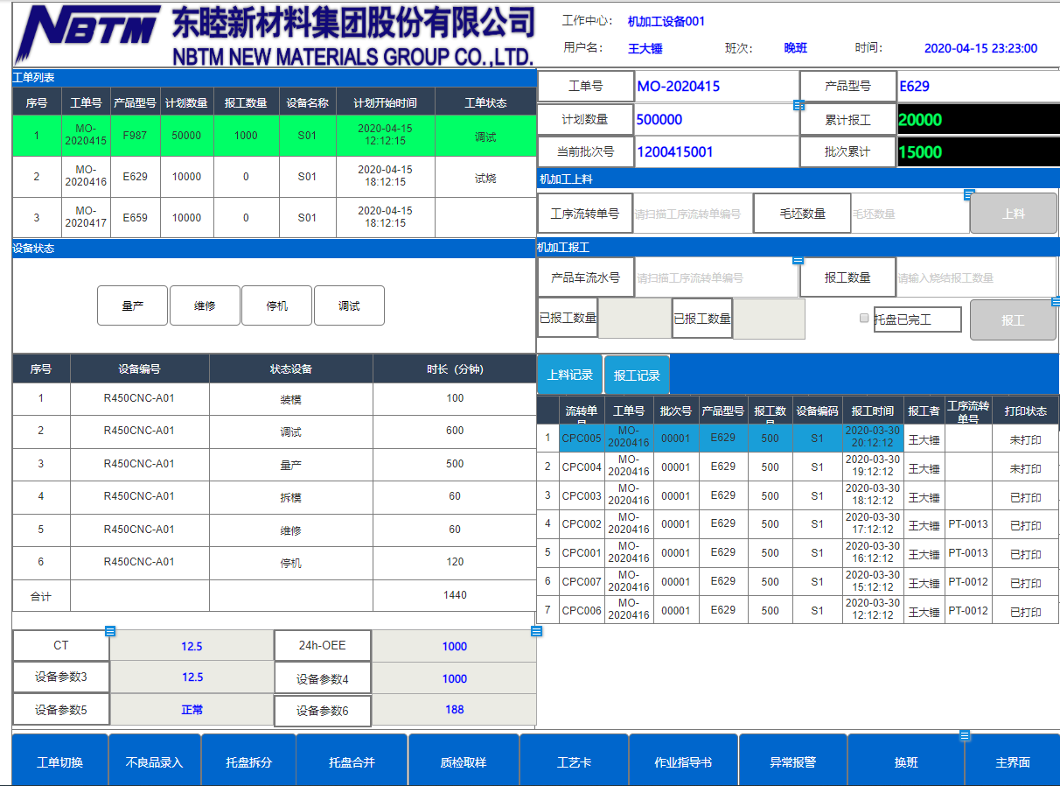

### 数据说明

**主工数据说明：**

|  |  |  |
| --- | --- | --- |
| **编号** | **字段** | **备注** |
|  |  |  |
|  |  |  |

### 假设及限制

| **编号** | **类型** | **描述** |
| --- | --- | --- |
|  | 限制 |  |
|  | 假设 |  |
|  | 假设 |  |
|  | 假设 |  |

## 包装

### 功能流程图



### 功能用例表

|  |  |  |  |  |
| --- | --- | --- | --- | --- |
| **BPD编号** | **功能名称** | **功能描述** | **部门** | **类型** |
|  | 默认工单显示 | 根据机台按顺序显示第一个生产工单 | 生产 | UI |
|  | 工单选择 | 用户根据实际生产情况，选择当前要生产的工单 | 生产 | UI |
|  | 扫描产品车流水码 | 通过扫描产品车流水码，并跟当前工单型号匹配校验，如果检验通过，显示产品车流水码信息；校验不通过，提示用户重新选择工单或扫描产品车流水码。 | 生产 | UI |
|  | 维护包装作业指导书主数据 | 按产品型号维护包装作业指导书 | 生产 | UI |
|  | 显示包装作业指导书 | 根据产品型号显示用户维护的包装作业指导书 | 生产 | UI |
|  | 采集电子秤重量信息 | 通过串口通讯协议采集电子秤称重数据，并最终与箱号关联记录下来 | 生产 | 服务 |
|  | 维护箱号标签模板 | 维护箱号标签打印模板 | 生产 | UI |
|  | 生成箱号 | 按箱号编码规则生成每一箱唯一编码 | 生产 | 服务 |
|  | 打印箱号 | 根据维护的箱号打印模板将箱标签打印出来 | 生产 | UI |
|  | 箱号重打印 | 当箱号出现丢失或损毁时，系统支持对箱号的补打功能 | 生产 | UI |
|  | 维护成品托标签模板 | 维护成品托标签打印模板 | 生产 | UI |
|  | 生成成品托号 | 按成品托号规则生成每一托成品唯一编码 | 生产 | 服务 |
|  | 打印成品托标签 | 根据维护的成品托打印模板将成品托标签打印出来 | 生产 | UI |
|  | 成品托标签补打 | 当成品托出现丢失或损毁时，系统支持对成品托号的补打功能 | 生产 | UI |
|  | 报工 | 对用户完成的产量进行报工 | 生产 | 服务 |

### 界面样例

包装打印

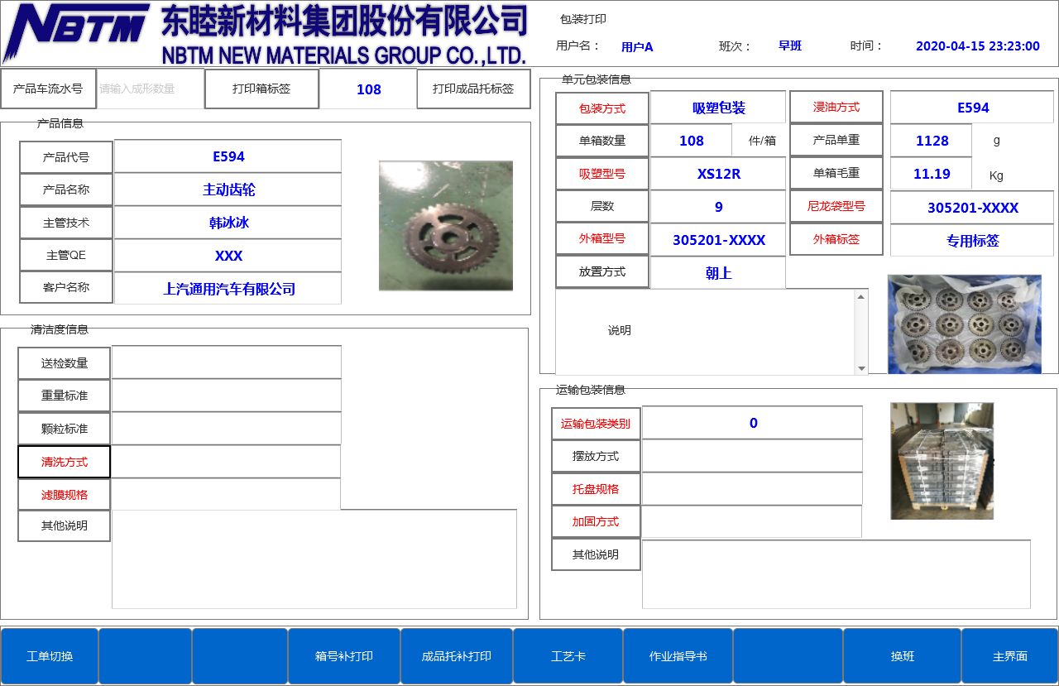

箱号补打印

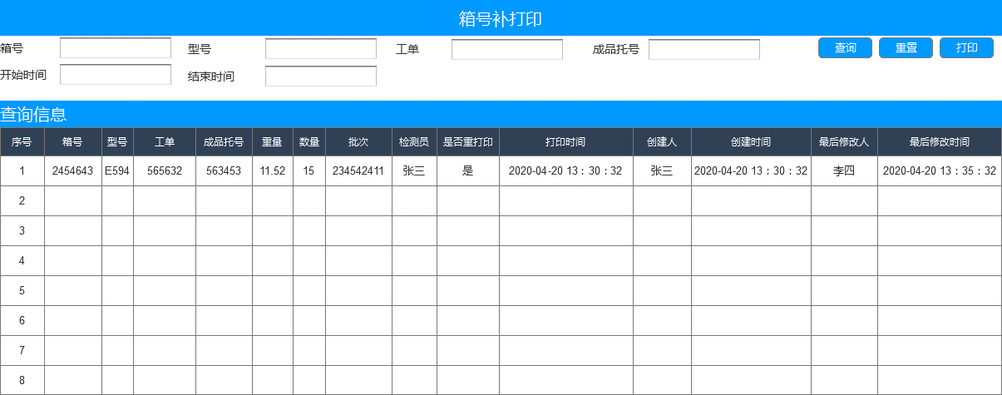

托号补打印

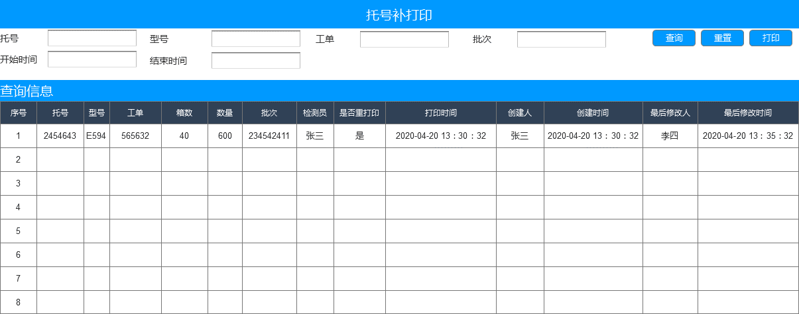

箱标签模板：

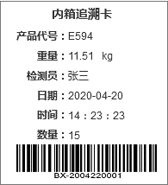

箱号编码规则：

* BX：箱号前缀，固定值
* 200422：打印时间，格式YYMMDD
* 0001：流水码，按日更新

入库单（托标签）模板：

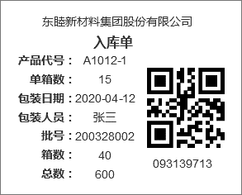

入库单编码规则：待定

### 数据说明

**箱号标签：**

|  |  |  |
| --- | --- | --- |
| **编号** | **字段** | **备注** |
|  | 箱号 |  |
|  | 型号 |  |
|  | 工单 |  |
|  | 成品托号 |  |
|  | 重量 |  |
|  | 数量 |  |
|  | 批次 |  |
|  | 打印人 |  |
|  | 打印时间 |  |
|  | 是否重打印 |  |

**托号标签：**

|  |  |  |
| --- | --- | --- |
| **编号** | **字段** | **备注** |
|  | 成品托号 |  |
|  | 型号 |  |
|  | 工单 |  |
|  | 箱数 |  |
|  | 数量 |  |
|  | 打印人 |  |
|  | 打印时间 |  |
|  | 是否重打印 |  |

### 假设及限制

| **编号** | **类型** | **描述** |
| --- | --- | --- |
|  | 限制 | 电子秤支持通过串口通讯协议将数据发送给MES |
|  | 限制 | 多个工单的产品不能混包在一箱；多个批次产品不能混包在一箱；不同型号产品箱号模板唯一 |
|  | 限制 | 一箱不能装在多个成品托；不同型号产品不能混装在一个成品托；不同型号产品成品托号模板唯一 |

## 贴标区

### 功能流程图



### 功能用例表

|  |  |  |  |  |
| --- | --- | --- | --- | --- |
| **BPD编号** | **功能名称** | **功能描述** | **部门** | **类型** |
|  | 扫描成品托标签 | 扫描成品托标签，系统显示成品托相关信息； | 生产 | UI |
|  | 维护客户标签模板主数据 | 如果客户外箱标签是固定的，用户可以按型号将客户标签打印模板维护在MES系统； | 生产 | UI |
|  | 显示客户标签打印模板 | 如果系统有维护该型号客户外箱标签模板时，用户扫描成品托号后，显示该标签模板；由用户将该模板文件打印出来 | 生产 | UI |
|  | 报工 | 对用户完成的产量进行报工 | 生产 | 服务 |

### 界面样例

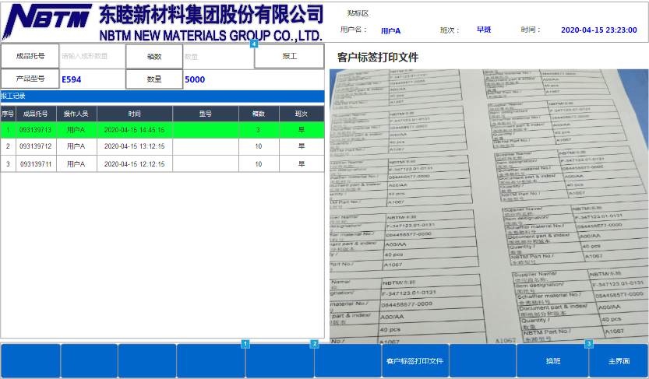

### 数据说明

|  |  |  |
| --- | --- | --- |
| **编号** | **字段** | **备注** |
|  | 成品托号 |  |
|  | 产品型号 |  |
|  | 数量 |  |
|  | 报工时间 |  |
|  | 报工工序 |  |
|  | 报工设备 |  |
|  | 报工人员 |  |
|  |  |  |
|  | 报工数量 |  |
|  |  |  |
|  |  |  |
|  |  |  |

### 假设及限制

| **编号** | **类型** | **描述** |
| --- | --- | --- |
|  | 限制 | 客户标签因客户要求无法统一，故该标签打印不在MES中管理 |
|  | 限制 | 一个型号只能维护一种客户标签模板，且模板格式为Excel，其他文档格式系统无法正常显示。 |
|  | 假设 | MES提供客户标签模板显示功能，打印需要操作人员手工完成 |

# 质量管理

### 不良品类型维护

#### 功能流程图



#### 功能用例表

|  |  |  |  |  |  |
| --- | --- | --- | --- | --- | --- |
| **BPD编号** | **功能名称** | **功能描述** | **部门** | **类型** | **URS编号** |
|  | 缺陷代码维护 | 用户在MES系统界面中维护缺陷代码主数据。提供新增、修改、删除、查询功能。 | 生产 | UI | URS-02-018 |

#### 界面样例

##### 不良品缺陷类型维护

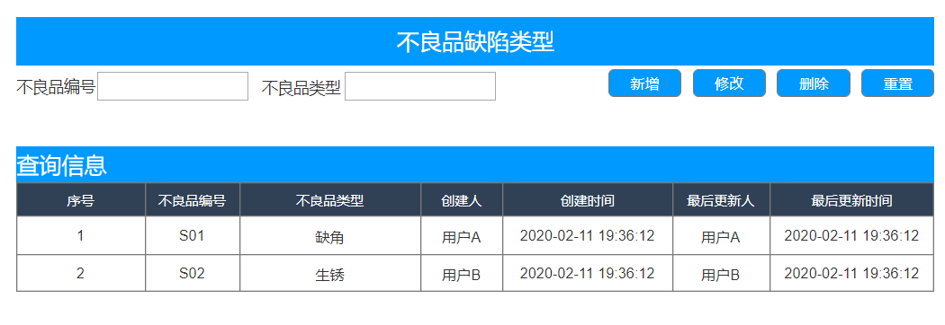

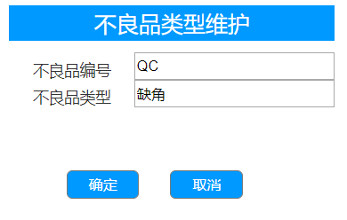

#### 数据说明

|  |  |  |
| --- | --- | --- |
| **编号** | **字段** | **备注** |
|  | 缺陷编号 | 01 |
|  | 缺陷描述 | 温控故障 |

#### 假设及限制

| **编号** | **类型** | **描述** |
| --- | --- | --- |
|  | 假设 |  |
|  | 限制 |  |

### 不良品管理

#### 功能流程图

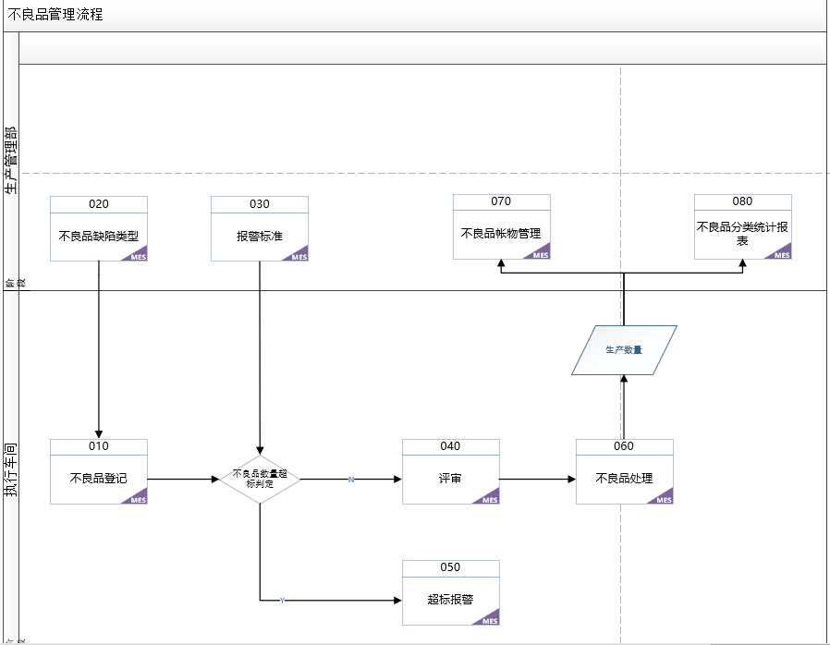

#### 功能用例表

|  |  |  |  |  |
| --- | --- | --- | --- | --- |
| **BPD编号** | **功能名称** | **功能描述** | **部门** | **类型** |
|  | 不良品登记 | 检验员进行不良品类型和数量登记 | 生产 | UI |
|  | 不良品评审结果录入 | 质量、生产、工艺人员进行评审结果录入 | IT | UI |
|  | 不良品明细信息 | 展示不良品明细信息和评审结果 | 生产 | UI |

#### 界面样例

##### 不良品管理主界面

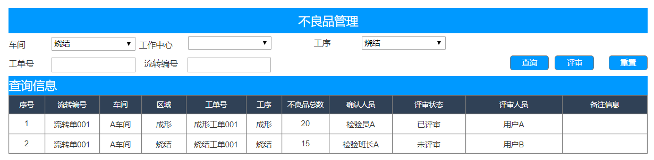

##### 评审结果录入

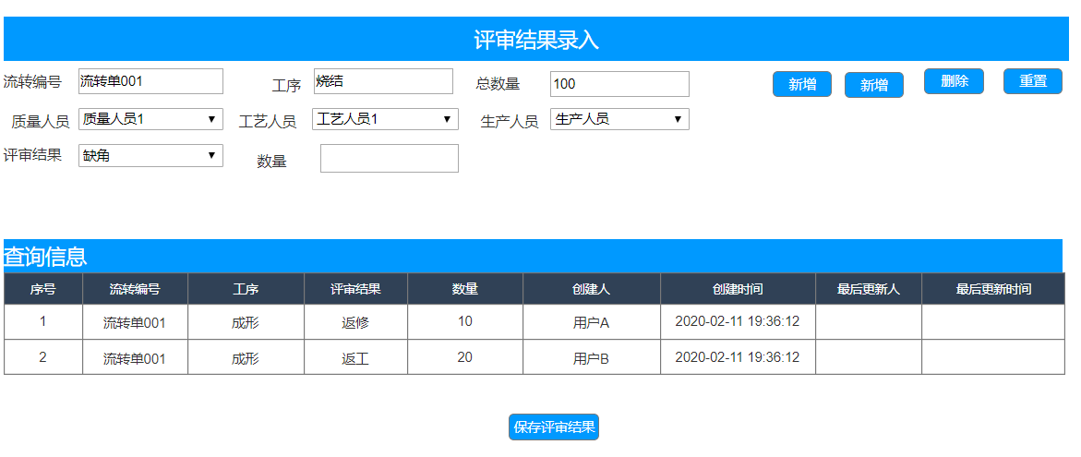

##### 评审结果查看

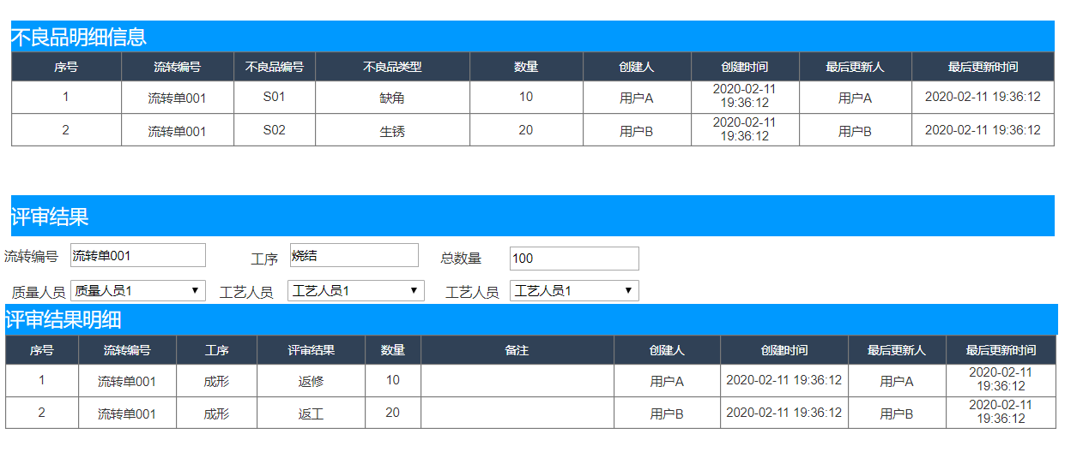

#### 数据说明

|  |  |  |
| --- | --- | --- |
| **编号** | **字段** | **备注** |
|  |  |  |
|  |  |  |
|  |  |  |

#### 假设及限制

| **编号** | **类型** | **描述** |
| --- | --- | --- |
|  | 假设 | 保证数据真实性、完整性 |
|  | 限制 |  |

# 设备管理

## 设备类型维护

### 功能流程图



### 功能用例表

|  |  |  |  |  |  |
| --- | --- | --- | --- | --- | --- |
| **BPD编号** | **功能名称** | **功能描述** | **部门** | **类型** | **URS编号** |
|  | 设备类型维护 | 操作人员在系统中新增、修改、删除设备类型 | 设备 | UI | URS-09-001 |
|  | 设备类型查询 | 根据用户输入查询条件，显示设备类型信息 | 设备 | UI | URS-09-001 |

### 数据说明

|  |  |  |
| --- | --- | --- |
| **编号** | **字段** | **备注** |
|  | 设备类型编号 | 201707 |
|  | 设备类型描述 | 切片机 |

### 假设及限制

| **编号** | **类型** | **描述** |
| --- | --- | --- |
|  | 假设 | 保证数据真实性、完整性 |
|  | 限制 | 不能修改接口字段数据 |

## 设备台账

### 功能流程图



### 功能用例表

|  |  |  |  |  |  |
| --- | --- | --- | --- | --- | --- |
| **BPD编号** | **功能名称** | **功能描述** | **部门** | **类型** | **URS编号** |
|  | 设备台账导入 | 1. 设备台账信息导入，系统校验导入信息是否有误。 2. 信息正确提示导入成功，信息错误提示错误信息，导入失败。 3. 若导入设备编码已存在，更新已存在信息。   输入信息：Excel表格（按照导入FTPC平台的设备台账信息模板导入），导入数据类容参照数据说明。 | 设备 | UI | URS-09-002 |
|  | 设备台账维护 | 操作人员在系统中新增、修改、删除设备台账 | 设备 | UI | URS-09-001 |
|  | 设备台账查询 | 根据用户输入查询条件，显示设备台账信息 | 设备 | UI | URS-09-001 |

### 数据说明

|  |  |  |
| --- | --- | --- |
| **编号** | **字段** | **备注** |
|  | 设备编号 | 201707170 |
|  | 设备名称 | 成型机 |
|  | 固资编码 | 45654 |
|  | 设备厂家 |  |
|  | 出厂日期 |  |
|  | 规格/型号 |  |
|  | 所属部门 | 设备 |
|  | 所在车间 |  |
|  | 管理人员 |  |
|  | 存放地点 |  |
|  | 使用状况 |  |

### 1.2.4假设及限制

| **编号** | **类型** | **描述** |
| --- | --- | --- |
|  | 假设 | 保证数据真实性、完整性 |
|  | 限制 | 不能修改接口字段数据 |